Proyecto de Investigación: Estudio sobre
el Riesgo de Desnutrición y Sarcopenia
en las personas usuarias de ACUFADE
Autores: Javier Braun Cabrera y Roberto Expósito Alonso
Objetivo: Este estudio tuvo como propósito evaluar la prevalencia de desnutrición en personas
usuarias de ACUFADE de la isla de Tenerife, analizando su relación con enfermedades crónicas,


patrones geográficos y diferencias entre la atención en domicilio y en centros, con el fin de
orientar el diseño de estrategias nutricionales adaptadas a cada persona.
Métodos: Se realizó un estudio transversal entre enero de 2024 y febrero de 2025, con 232
personas mayores (55 hombres, 177 mujeres) de los servicios de ACUFADE en domicilio y
centros. Se evaluó la desnutrición mediante criterios clínicos estándar, recopilando datos clínicos
de las personas usuarias. Se emplearon pruebas estadísticas, como chi-cuadrado y pruebas exactas
de Fisher, para analizar asociaciones con enfermedades crónicas y variaciones geográficas, y se
compararon las diferencias de prevalencia entre los entornos de atención recibidos.
Resultados: La desnutrición afectó al 25.0% de las personas usuarias (58 de 232), siendo más
alta en atención domiciliaria (28.0%, 52 de 186) que en centros (13.0%, 6 de 46) (p=0.036). No
se encontraron asociaciones estadísticamente significativas con enfermedades crónicas, aunque
el cáncer mostró una tendencia (17.2% vs. 9.8%, p=0.124). La Laguna destacó con una
prevalencia significativamente mayor (39.1%, p=0.013). No se observaron diferencias relevantes
por sexo (hombres 23.6%, mujeres 25.4%, p=0.789).
Conclusiones: La desnutrición es frecuente entre las personas usuarias de ACUFADE,
especialmente en atención domiciliaria y en La Laguna. Aunque no se encontraron asociaciones
estadísticamente significativas con enfermedades crónicas, las personas con cáncer presentan una
tendencia a mayor riesgo. Estos resultados resaltan la importancia de diseñar estrategias
nutricionales específicas, priorizando a las personas que reciben atención en su domicilio.
Palabras clave: Desnutrición; Sarcopenia; Personas mayores; Enfermedades crónicas; Patrones
Tenerife; Intervenciones nutricionales.
Objective: This study aimed to assess the prevalence of malnutrition among ACUFADE users on
the island of Tenerife, analyzing its association with chronic diseases, geographical patterns, and

differences between home-based and center-based care, to guide the design of tailored nutritional
strategies for each individual.
Methods: A cross-sectional study was conducted between January 2024 and February 2025,
involving 232 older adults (55 men, 177 women) from ACUFADE services in home and center
settings. Malnutrition was assessed using standard clinical criteria, collecting clinical data from
the users. Statistical tests, including chi-square and Fisher’s exact tests, were used to analyze
associations with chronic diseases and geographical variations, and to compare prevalence
differences between care settings.
Results: Malnutrition affected 25.0% of the users (58 out of 232), with a higher prevalence in
home-based care (28.0%, 52 out of 186) compared to center-based care (13.0%, 6 out of 46)
(p=0.036). No statistically significant associations with chronic diseases were found, although a
trend was observed for cancer (17.2% vs. 9.8%, p=0.124). La Laguna stood out with a
significantly higher prevalence (39.1%, p=0.013). No notable differences were observed by sex
(men 23.6%, women 25.4%, p=0.789).
Conclusions: Malnutrition is prevalent among ACUFADE users, particularly in home-based care
and in La Laguna. Although no statistically significant associations with chronic diseases were
identified, individuals with cancer showed a trend toward higher risk. These findings highlight
the importance of designing targeted nutritional strategies, prioritizing those receiving home-
based care.
Key words: Malnutrition; Sarcopenia; Elderly; Chronic Diseases; Tenerife; Nutritional
Interventions.
1
. Introducción

El proyecto titulado "Estudio sobre la prevalencia del riesgo de desnutrición y sarcopenia
en personas usuarias de ACUFADE" se llevó a cabo durante el periodo comprendido
entre enero de 2024 y febrero de 2025, en la isla de Tenerife. El objetivo principal fue
evaluar la prevalencia del riesgo de desnutrición y sarcopenia en una población de
personas usuarias, tanto aquellas que se beneficiaban del Servicio de Promoción de la
Autonomía Personal en sus propios domicilios, como las que asistían al Servicio de Promoción
de la Autonomía Personal en Centro, así como en los dos Centros de Día de Acufade, aunque
este último grupo representó un porcentaje menor. Cabe destacar que no todas las
personas usuarias conviven con una situación de dependencia, ya que algunas se
encontraban en un estado de dependencia parcial o en situaciones que no implican ningún
tipo de dependencia. Para ello, se utilizó la herramienta R-MAPP como método de
cribado, lo que permitió medir de manera precisa los riesgos nutricionales en la población
de estudio.
Este estudio buscaba obtener datos valiosos que contribuyan al conocimiento de los
riesgos de salud en personas usuarias de Acufade, y reforzar el papel fundamental de la
nutrición en el tratamiento de personas con enfermedades crónicas y situaciones de
dependencia.
2
.MARCO TEÓRICO
2
.1
Desnutrición
y
Sarcopenia
en
la
Población
Geriátrica
La desnutrición, definida como un estado en el que la insuficiencia de energía y nutrientes afecta
la salud y el bienestar, es un problema significativo que impacta profundamente a las personas
mayores, sin importar su sexo o identidad. Según estudios recientes, se estima que entre el 20%
y el 50% de las personas que residen en hogares o centros de atención padecen de esta condición,
un porcentaje que aumenta entre aquellas personas que experimentan fragilidad (Cereda et al.,
2
016). Con la edad, el cuerpo experimenta cambios: disminuye el apetito, se alteran los procesos
metabólicos y aumentan las necesidades nutricionales, afectando a más del 30% de las personas
mayores en situaciones vulnerables (Volkert et al., 2019). Paralelamente, la sarcopenia, que
implica la pérdida gradual de masa y fuerza muscular debido al envejecimiento, afecta al 10-25%
de las personas mayores de 65 años, y llega hasta el 40% en personas de 80 años o más (Cruz-
Jentoft et al., 2019). Ambas condiciones están estrechamente relacionadas, ya que la desnutrición
interfiere con la síntesis de proteínas y la reparación muscular, lo que contribuye a un deterioro
físico más acelerado (Beaudart et al., 2017).
La población geriátrica, diversa en sus experiencias y situaciones, es especialmente vulnerable a
estos cambios fisiológicos y a las enfermedades crónicas. Entre las patologías más prevalentes se
encuentran las enfermedades neurológicas, como el Alzheimer y el Parkinson, que afectan al 47%
de esta población (Fong et al., 2019), la diabetes mellitus tipo 2 (DM2), que afecta al 34.5%
(Sinclair et al., 2019), y la hipertensión arterial (HTA), que impacta al 32.7% (Unger et al., 2020).
Otras afecciones importantes incluyen la insuficiencia renal crónica (IRC), que tiene una
prevalencia del 10-15% (Bello et al., 2017), y el cáncer, que afecta al 8-10% de los mayores, a
menudo acompañado de caquexia (Arends et al., 2017). La depresión, que afecta entre el 6% y el
1
5% de los mayores, es otro factor relevante que influye en la calidad de vida y en el estado
nutricional (Collard et al., 2017).

2
.2
Relación entre Desnutrición, Sarcopenia
y
Enfermedades Geriátricas
La interacción entre desnutrición, sarcopenia y enfermedades geriátricas forma un vínculo
complejo. Las patologías neurológicas reducen la movilidad y la capacidad de autocuidado, lo
que incrementa el riesgo de desnutrición en un 40-60% de los afectados, acelerando además la
pérdida muscular debido a la inactividad (Fong et al., 2019). La DM2 y la HTA, aunque son
tratables con una dieta adecuada, pueden dar lugar a desnutrición si no se controlan
apropiadamente, con un riesgo adicional del 25-30% en aquellos que enfrentan complicaciones
(Evert et al., 2019). La IRC afecta el metabolismo de las proteínas y el apetito, contribuyendo a
la desnutrición en un 18-40% de los pacientes con esta afección, lo que agrava la sarcopenia
debido a la carencia de nutrientes esenciales (Ikizler et al., 2017). El cáncer, en especial en sus
etapas avanzadas, provoca caquexia y pérdida de masa magra, con una prevalencia de
desnutrición del 20-30%, lo que intensifica la sarcopenia (Muscaritoli et al., 2021).
La depresión, con una prevalencia del 11.9% en personas desnutridas frente al 4.9% en aquellas
no desnutridas, se asocia con la pérdida de apetito y con un mayor riesgo de desnutrición,
estimado en un 15% adicional, lo que también debilita la masa muscular (Van der Pols-Vijlbrief
et al., 2017). Este círculo vicioso entre desnutrición y sarcopenia debilita el sistema inmunológico
y la funcionalidad, aumentando la susceptibilidad a complicaciones de enfermedades crónicas en
un 50% y la fragilidad en un 70%, según metaanálisis recientes (Beaudart et al., 2019). La
interacción de estas condiciones resalta la necesidad de intervenciones integrales que consideren
las experiencias individuales de cada persona mayor (Dent et al., 2018).
2
.3
Influencia
de
Factores
Sociales:
Soledad
y
Depresión
Los factores sociales, como la soledad, juegan un papel crucial en este contexto.
Aproximadamente el 20-40% de las personas mayores que viven solas experimentan soledad, lo
que disminuye la motivación para alimentarse y aumenta el riesgo de desnutrición en un 25-35%,
contribuyendo también a la sarcopenia debido a la falta de interacción social y movimiento (Holt-
Lunstad et al., 2017). Esta situación se ve exacerbada por la depresión, que a menudo se intensifica
por el aislamiento social, y los estudios han mostrado que la prevalencia de desnutrición aumenta
en un 15% entre quienes experimentan soledad (Courtin & Knapp, 2017). La depresión, a su vez,
afecta la adherencia a dietas y suplementos, con un impacto estimado del 10-20% en la pérdida
muscular, afectando especialmente a aquellos sin redes de apoyo (Santini et al., 2020).
La combinación de soledad y patologías crónicas crea un entorno que favorece la desnutrición y
la sarcopenia. Por ejemplo, las personas que viven aisladas con IRC o cáncer enfrentan un riesgo
combinado de desnutrición hasta un 40% mayor, debido a la falta de ayuda para la alimentación
y el cuidado (Bauer et al., 2019). Las intervenciones nutricionales, como el uso de suplementos
como Ensure PLUS ADVANCE y Glucerna Advance, han demostrado mejorar el estado
nutricional en un 30-50% de los casos, reduciendo la progresión de la sarcopenia cuando se
acompañan de un entorno social de apoyo (Deutz et al., 2016). Este enfoque inclusivo resalta la
importancia de integrar aspectos biológicos y sociales para mejorar la salud de las personas
mayores, independientemente de su contexto.
3
. OBJETIVOS DEL PROYECTO
Objetivo General

Evaluar los riesgos de desnutrición y sarcopenia en personas usuarias de ACUFADE, con
el fin de optimizar su estado nutricional y funcional mediante intervenciones
personalizadas.
Objetivos Específicos
1
2
. Medir la prevalencia del riesgo de desnutrición utilizando la herramienta R-
MAPP.
. Evaluar el impacto de los suplementos nutricionales en la salud y la masa
muscular.
3
4
5
. Generar datos relevantes que contribuyan a la investigación.
. Evaluar necesidades de servicios a prestar por parte de la entidad de Acufade.
. Realizar una diferenciación de resultados entre la población que hace uso de los
Servicios de Promoción de la Autonomía Personal en domicilio y las que hacen
uso de los Servicios de Promoción de la Autonomía Personal.
4
.Metodología
Este estudio observacional descriptivo y analítico de corte transversal con un componente
prospectivo limitado se realizó entre los meses de enero de 2024 y febrero de 2025 en la isla de
Tenerife, con la participación de personas usuarias del Servicio de Promoción de la Autonomía
Personal en sus propios domicilios, como las que asistían al Servicio de Promoción de la
Autonomía Personal en Centro, así como en los dos Centros de Día Acufade. El objetivo principal
fue evaluar los riesgos de desnutrición y sarcopenia, empleando herramientas científicas y
parámetros clínicos estandarizados para proporcionar intervenciones nutricionales
personalizadas, mientras que se describió la prevalencia de estas condiciones y se analizaron sus
asociaciones con variables clínicas y demográficas en una población específica
4
.1.
Criterios
de
Inclusión
Se incluyeron personas usuarias que:
-
Personas adultas mayores que recibían servicios domiciliarios o acudían a los centros de
Acufade. Para el reclutamiento de las mismas se utilizó los registros de las personas que
hacen uso de los servicios de domicilio o de centros y se procedió a contactar con ellas
telefónicamente, una por una, ofreciéndoles la participación en el proyecto. A su vez, se
desarrolló una carta informativa (del contenido del proyecto) que fue trasladada a las
familias de las personas usuarias por parte de las trabajadoras sociales gestoras de cada
una de los casos.
-
Todas aquellas personas que firmaron el consentimiento informado para su participación
en dicho estudio.
4
.2. Criterios de exclusión

Se excluyeron personas usuarias que:
-No aceptaron participar o no firmaron el consentimiento informado necesario para la inclusión
en el estudio.
4
.3.
Recopilación
de
Datos
Se recopilaron diversos parámetros clínicos, antropométricos y funcionales, que incluyeron:
1
2
-
. Datos Demográficos: Edad, sexo, historial de enfermedades, tipo de dieta y medicación.
. Mediciones Antropométricas:
Peso: Se registró el peso actual y el peso ideal estimado.
-
-
IMC (Índice de Masa Corporal): Clasificación según las categorías de desnutrición.
Perímetro muscular del brazo y pliegue tricipital: Estos parámetros se analizaron
mediante percentiles según las tablas de referencia.
3
. Evaluación de Fuerza Muscular: Medida utilizando un dinamómetro para identificar la
fuerza máxima.
4
5
. Resultados de Laboratorio: Niveles de albúmina, hemoglobina, creatinina, entre otros.
. Hábitos nutricionales: Para ello se realizaron diferentes preguntas a cada persona, tales
como: “¿Come solo o acompañado? o ¿Qué porcentaje de sus comidas realiza
normalmente?” la cual se puede encontrar en el anexo 1 hoja de registro.
4
.4.
Herramientas
de
Evaluación
Para detectar riesgos de desnutrición y sarcopenia, se aplicaron las siguientes herramientas y
criterios diagnósticos:
1
.
R-MAPP:
Esta herramienta se utilizó para medir el riesgo de desnutrición y sarcopenia. Se
incluyeron parámetros como el IMC, la fuerza muscular y la ingesta nutricional. El R-
MAPP se aplicó durante las visitas iniciales y también en la segunda fase del seguimiento,
realizado telefónicamente.
2
. SARC-F:
Una herramienta que evalúa el riesgo de sarcopenia a través de preguntas sobre la fuerza
muscular, movilidad y caídas recientes. La puntuación ayuda a identificar a las personas
usuarias en riesgo de pérdida de masa muscular.
3
4
. MNA
(Mini
Nutritional
Assessment):
Se usó para evaluar el estado nutricional general, determinando el riesgo de desnutrición
a través de factores como la ingesta alimentaria, el IMC y el estado funcional.
.
Criterios
GLIM
(Global
Leadership
Initiative
on
Malnutrition):
Los criterios GLIM fueron empleados para confirmar la presencia de desnutrición. Se
utiliza una combinación de indicadores fenotípicos y etiológicos, como la pérdida de peso
y la reducción de la ingesta alimentaria.
5
. Criterios EWGSOP2 (European Working Group on Sarcopenia in Older People):
Se utilizó para evaluar la sarcopenia según tres componentes principales: masa muscular
(medida por el perímetro de la pantorrilla y otros parámetros), fuerza muscular y
rendimiento físico.

4
.5.
Intervenciones
Nutricionales
y
Suplementación
Se recomendaron intervenciones nutricionales personalizadas para aquellas personas usuarias con
alto riesgo de desnutrición y sarcopenia:
Suplementos nutricionales: Ensure Plus y Glucerna fueron los suplementos más utilizados,
recomendados especialmente para mejorar la ingesta calórica y proteica. En algunos casos, se
recomendó Prosure 1.27 y Nepro, según las condiciones clínicas particulares.
Justificación de la nutrición: Los suplementos fueron indicados para prevenir el deterioro
nutricional y muscular. Tanto la recomendación del tipo de suplemento, como la frecuencia de
toma de este, se basaron en el criterio profesional del Dietista-Nutricionista de la entidad Acufade,
siempre priorizando el bienestar de la persona.
4
.6. Evaluación y Seguimiento
Primera fase: En la primera visita, se realizó una evaluación completa, que incluyó la recopilación
de datos antropométricos, análisis de laboratorio y la aplicación de las herramientas de cribado
(R-MAPP, SARC-F, MNA).
Segunda fase: La segunda evaluación se realizó por teléfono, utilizando R-MAPP para evaluar el
progreso de las personas usuarias y determinar el impacto de las intervenciones nutricionales-
4
.7. Análisis de Datos
Los datos obtenidos fueron analizados utilizando métodos estadísticos descriptivos para
proporcionar un diagnóstico detallado de la situación nutricional de las personas usuarias. Se
calculó la media y el rango de las principales mediciones (IMC, fuerza muscular, etc.), y se
realizaron análisis de frecuencia para determinar la prevalencia de desnutrición y sarcopenia.
Se aplicaron tablas de percentiles en función de la edad y el sexo, para evaluar parámetros como
el perímetro muscular del brazo y el pliegue tricipital, y se utilizaron análisis de correlación para
explorar la relación entre variables como el IMC, los niveles de albúmina y la fuerza muscular.
Todo ello siguiendo criterios validados como los GLIM para la desnutrición y los EWGSOP2
para la sarcopenia. Este análisis permitió clasificar a las personas usuarias según los criterios
diagnósticos establecidos, proporcionando un panorama claro del estado nutricional y de la salud
muscular de la población estudiada.
5
. RESULTADOS
En este apartado se presentan los resultados obtenidos a partir del análisis de una población de
32 personas atendidas y que además entregaron su documentación sanitaria, distribuidas en 46
personas usuarias que acuden a alguno de los diferentes centros de Acufade, y 186 personas, las
2

cuales hacen uso de algún programa de los ofertados en el Servicio de Promoción de la Autonomía
Personal en domicilio de Acufade. Se identificaron 59 personas que cumplen criterios de
desnutrición-sarcopenia, con una distribución de 6 en centros y 53 en domicilio. Este hallazgo
resalta la prevalencia de esta condición, que se detalla en la Tabla 1.1, donde se muestra la
distribución por ubicación junto con las 181 personas que no presentan estas condiciones,
ofreciendo una visión clara de las diferencias entre servicios.
Tabla 1.1 Distribución de las personas usuarias de Acufade según el servicio y si cumplen criterios
de desnutrición y/o sarcopenia.
Además, se analizó el impacto de la desnutrición-sarcopenia en la mortalidad, revelando que de
las 8 personas participante fallecidas totales, 7 pertenecen al grupo con esta condición (12.07%),
frente a sólo 1 de las 181 que no presentaban estas condiciones (0.55%). Este dato sugiere una
fuerte asociación, confirmada por un riesgo relativo de 21.95, equivalente a un aumento del
2
095% en la probabilidad de muerte, con una significancia estadística (p-valor < 0.0001) obtenida
mediante una prueba de chi-cuadrado. La Tabla 1.2 complementa estos resultados con un resumen
detallado del número de soportes recomendados (58 soportes recomendados) y, de los cuales,
cuantos han sido aprobados (22 soportes aprobados).
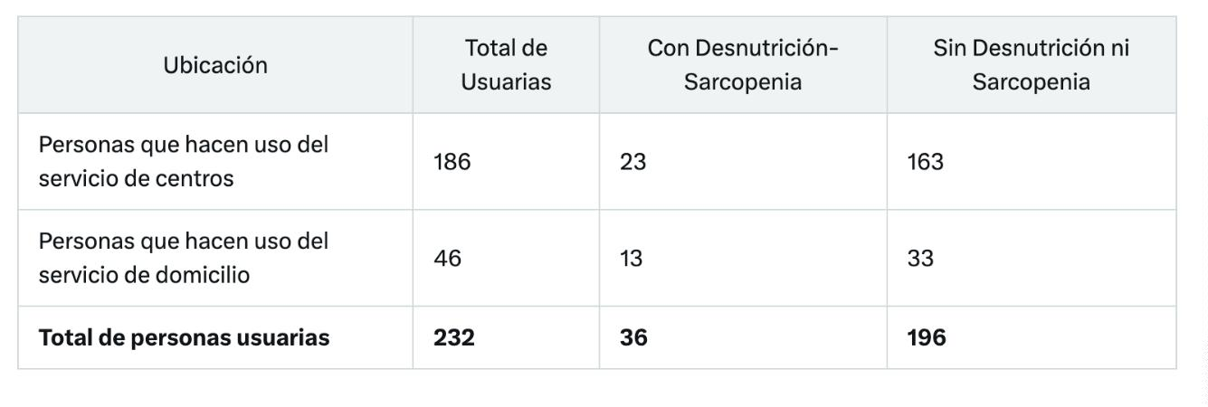

Tabla 1.2 Resumen de personas usuarias participantes en el proyecto y relación entre la
desnutrición y/o sarcopenia con los índices de mortalidad.
De entre las personas usuarias, las que cumplen criterios de desnutrición son 58 personas, con
edades entre los 43 y 97 años y una media de 75.8 años. Dentro de esas mujeres representan el
6
1.4% (35 personas), superando a los hombres (38.6%, 22 personas), lo que se alinea con el mayor
número de mujeres entre las personas usuarias.
Como se puede observar en la siguiente tabla, se presenta un resumen demográfico de las 5
personas identificadas que cumplen criterios de desnutrición, detallando la media de edad, así
como la distribución por sexo en porcentaje y número absoluto.
Tabla 1.3 Resumen demográfico según edad y sexo de las personas usuarias que cumplen
criterios de desnutrición
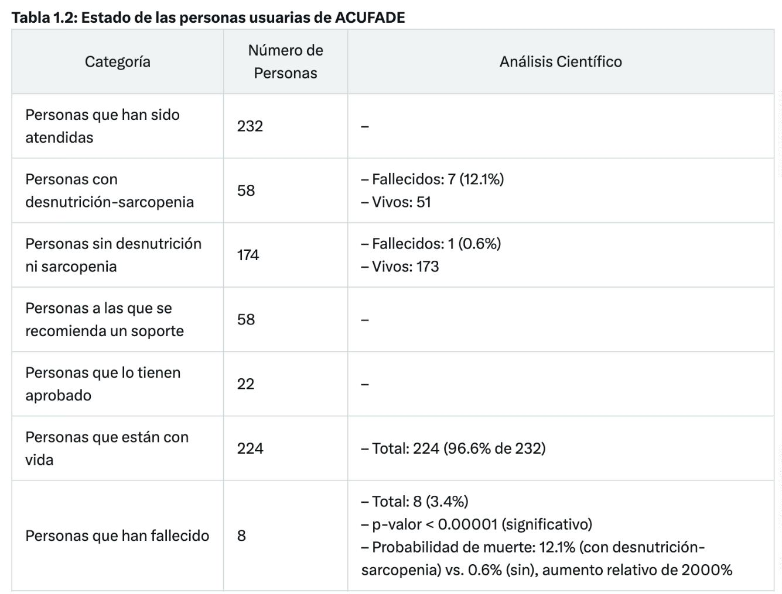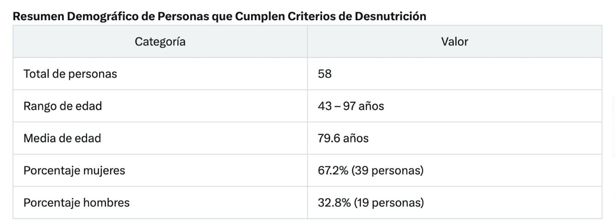

Para poder evaluar el riesgo de desnutrición o sarcopenia, se utilizaron diferentes medidas
antropométricas, entre las cuales se encuentran el peso y la talla. Se obtuvieron mediante
evaluaciones físicas directas a todas las personas usuarias que participaron en el estudio, de entre
las cuales 58 personas identificadas cumplieron criterios de desnutrición.
Tabla 1.4 Rango y media de valores antropométricos (peso, talla e IMC) de las personas usuarias
que cumplen criterios de desnutrición.
En la tabla 1.4 podemos observar como la media de IMC de las personas usuarias de cumplian
criterios de desnutrición es de 19.6 kg/m^2; lo cual si tenemos en cuenta la edad media a su vez
es de 75,8 años, podemos deducir que la media del IMC sugiere riesgo elevado de desnutrición
según criterios GLIM.
A medida que se iban analizando los datos, se observó como había ciertas patologías que
predominan en la población estudiada, por lo que se decidió realizar un análisis estadístico de
estas en función del municipio en el que residen.
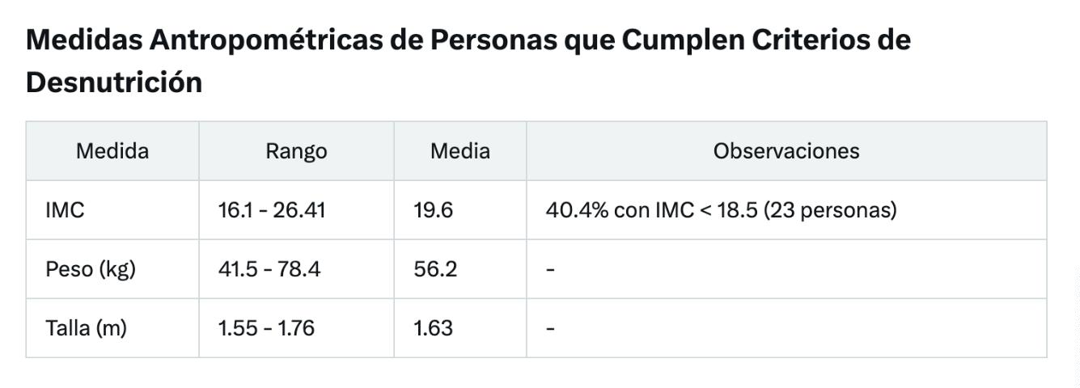

Tabla 1.5 Clasificación de patologías de las usuarias del servicio de domicilio de ACUFADE y
las diferentes patologías que padecen.
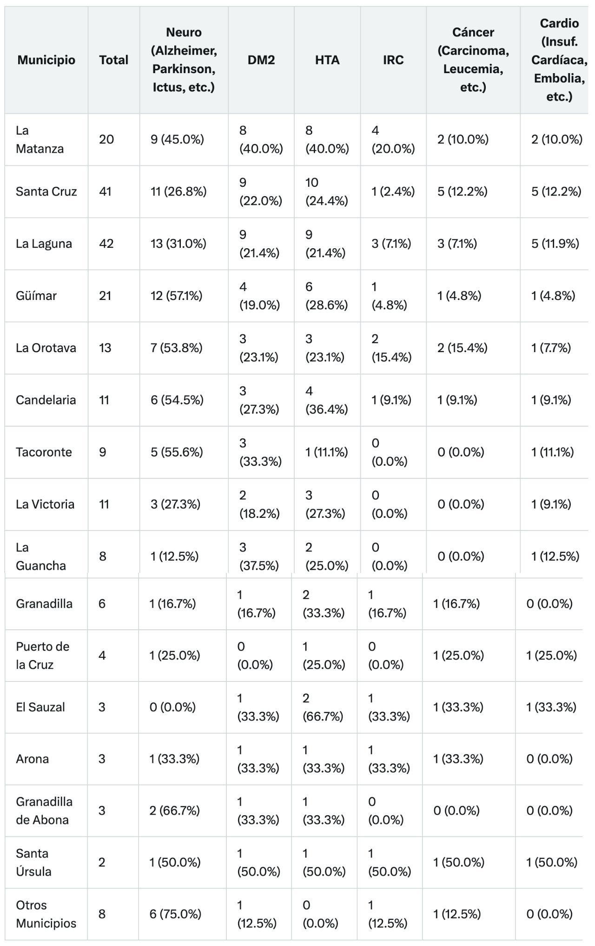

En la tabla 1.5 podemos observar cómo de las 186 personas usuarias
que hacen uso de algún servicio de domicilio, pertenecen a 16
municipios diferentes de la isla de Tenerife. Entre ellas destaca
prevalencias en diferentes enfermedades, entre las cuales destacan,
las enfermedades neurológicas (incluyendo tales como Parkinson,
Alzheimer, demencia por cuerpos de Lewi, ictus, esclerosis múltiple,
etc) que representan un 33.3% de los casos, la DM2 (diabetes mellitus
tipo 2) representa un 16.1%, la HTA (hipertensión arterial) un 15.1%,
las
enfermedades
cardiovasculares
(insuficiencia
cardiaca,
insuficiencia venosa, arritmias, hipertrofia ventricular, etc) un 10.8%,
los diferentes tipos de cáncer (mama, colon,útero, etc) un 6.5%, y por
último, la IRC (insuficiencia renal crónica) que representa un 2.7%.
Por otra parte, se pudo observar como La Matanza tiene la prevalencia
más alta de DM2 (40.0%) e IRC (20.0%). Por otro lado, Güímar tiene una
tasa de enfermedades neurológicas del 57.1%, mientras que Puerto de
la Cruz y El Sauzal presentan las tasas más elevadas de cáncer (25.0%
y 33.3%, respectivamente). Para DM2 en La Matanza, el Chi-cuadrado da
2
.45 (p≈0.12), lo cual no es significativo. Para los diferentes tipos de
cáncer en el Puerto de la Cruz, el Chi-cuadrado es 3.12 (p≈0.08), y en
El Sauzal es 3.85 (p≈0.05), este último justo en el límite de
significancia, pero ninguno alcanza claramente el nivel requerido
(p<0.05) para confirmar importancia estadística. Las diferencias
sugieren posibles factores locales, pero el tamaño muestral limita las
conclusiones. Se necesita más investigación con una muestra más
grande.
Nota del autor: La hipertensión arterial (HTA) no se incluyó en el grupo de patologías
cardiovasculares, ya que se trató como una categoría separada en el análisis, aunque es un factor
de riesgo importante para muchas patologías cardíacas.
Tabla 1.6 Relación entre las diferentes patologías de las personas que hacen uso del servicio de
domicilio de ACUFADE y el sexo.
En el grupo de las 186 personas usuarias de los servicios de domicilio de ACUFADE, se observa
una mayor representación de mujeres (n=149, 80.1%) frente a hombres (n=37, 19.9%), lo que
puede estar relacionado con una mayor presencia de mujeres usuarias dentro de la población a la
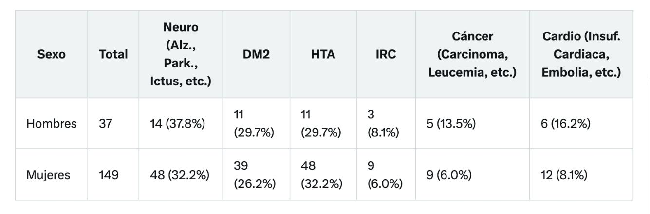

que atiende ACUFADE (Tabla 1.6). Las enfermedades neurológicas, que incluyen condiciones
como Alzheimer, Parkinson e ictus, afectan al 33.3% de la muestra (n=62), con una prevalencia
ligeramente más alta en hombres (37.8%, n=14) que en mujeres (32.2%, n=48). La diabetes
mellitus tipo 2 (DM2) tiene una prevalencia global del 26.9% (n=50), siendo ligeramente más
frecuente en hombres (29.7%, n=11) que en mujeres (26.2%, n=39). La hipertensión arterial
(HTA) se presenta en el 31.7% de los casos (n=59), con una prevalencia del 32.2% en mujeres
(n=48) y del 29.7% en hombres (n=11). Las enfermedades cardiovasculares, como insuficiencia
cardíaca y embolia, afectan al 9.7% de la muestra (n=18), con un 16.2% en hombres (n=6) y un
8
.1% en mujeres (n=12). Por su parte, los diferentes tipos de cáncer, incluyendo carcinoma y
leucemia, tienen una prevalencia global del 7.5% (n=14), con una diferencia notable entre sexos:
3.5% en hombres (n=5) frente a 6.0% en mujeres (n=9). Sin embargo, esta disparidad en cáncer
1
no resultó estadísticamente significativa (χ²=2.39, p=0.122). La diferencia en enfermedades
neurológicas (5.6%) tampoco fue significativa (χ²=0.42, p=0.515). Asimismo, las diferencias en
DM2 (3.5%, χ²=0.19, p=0.663), HTA (2.5%, χ²=0.09, p=0.769), enfermedades cardiovasculares
(8.1%, χ²=2.26, p=0.133) e insuficiencia renal crónica (IRC, 2.1%, χ²=0.21, p=0.648) no
alcanzaron significancia estadística (p>0.05). Aunque se observan diferencias en la prevalencia
de cáncer y enfermedades cardiovasculares, con una mayor incidencia en hombres, estas no son
estadísticamente significativas, lo que sugiere que otros factores, como el tamaño de la muestra o
la distribución de factores de riesgo, podrían influir en estas observaciones. La mayor prevalencia
de cáncer y enfermedades cardiovasculares en hombres podría estar asociada a factores de riesgo
específicos, como una mayor exposición a agentes carcinógenos o diferencias en hábitos de vida,
como el consumo de tabaco o alcohol, que históricamente han sido más comunes en hombres,
aunque se necesitan estudios adicionales para confirmar estas asociaciones
En la siguiente tabla se decidió analizar a las personas usuarias de centro por separado para
comprobar que patologías predominan en este grupo y relacionarlas a su vez con su municipio.
Tabla 1.7 Relación entre los diferentes municipios de las usuarias que hacen uso de los servicios
de centro de ACUFADE y sus patologías.
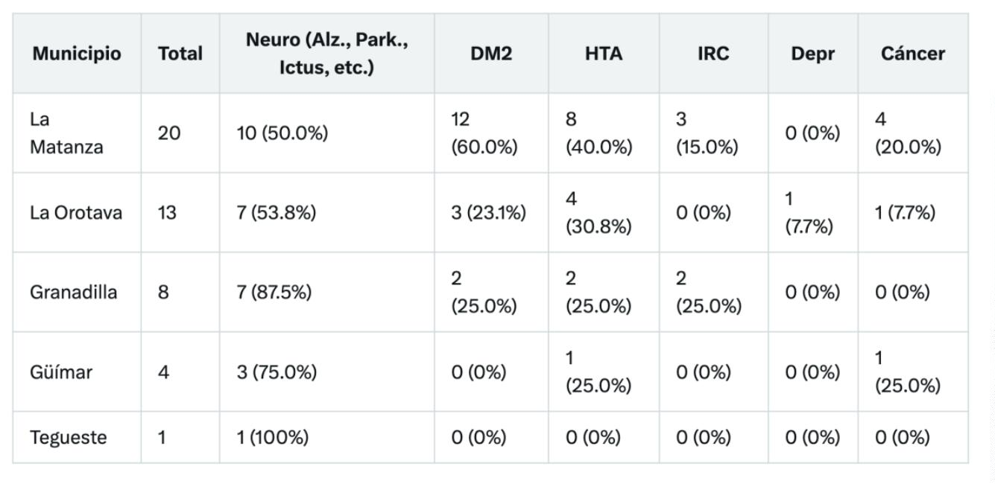

Los resultados muestran una alta prevalencia de enfermedades neurológicas (60.9%) y DM2
(37.0%) entre las 46 personas usuarias de centros. La Matanza destaca por DM2 (60.0%),
superando el promedio global (37.0%) en un 23.0%, un dato estadísticamente significativo
(χ²=8.07, p=0.0045). Granadilla y Güímar presentan una carga de enfermedades neurológicas
elevada (87.5% y 75.0% vs. 60.9%), aunque estas diferencias no son estadísticamente
significativas. Granadilla también muestra una prevalencia de IRC más alta que el promedio
(25.0% vs. 10.9%), pero esta diferencia no alcanza significancia estadística (χ²=2.00, p=0.157).
La ausencia de DM2 en Güímar (0% vs. 37.0%) es notable, aunque no estadísticamente
significativa (χ²=2.57, p=0.109). Estos patrones sugieren diferencias locales que podrían estar
influenciadas por factores demográficos, como la edad, el acceso a servicios de salud, o
condiciones socioeconómicas, aunque se necesitan estudios adicionales para confirmar estas
asociaciones.
Tabla 1.8 Relación entre enfermedades y el sexo de las personas que hacen uso de los servicios
de centros de ACUFADE.
Las enfermedades neurológicas afectan al 60.9% de las 46 personas usuarias de centros, con una
prevalencia notablemente mayor en mujeres (73.1%) que en hombres (45.0%). Los hombres
muestran mayor DM2 (45.0% vs. 30.8%) y cáncer (15.0% vs. 11.5%), mientras que las mujeres
tienen más enfermedades neurológicas (73.1% vs. 45.0%), IRC (19.2% vs. 0%), y una prevalencia
ligeramente mayor de HTA (30.8% vs. 35.0%). La diferencia en IRC (19.2%) es el patrón más
fuerte y resulta estadísticamente significativa (χ²=4.29, p=0.038), mientras que la diferencia en
DM2 (14.2%) no alcanza significancia estadística (χ²=0.99, p=0.320). La depresión aparece solo
en hombres (5.0%). Estas tendencias sugieren diferencias por sexo, particularmente en la
prevalencia de IRC, que podrían estar influenciadas por factores biológicos o de estilo de vida,
aunque se recomienda explorarlas con una muestra mayor y ajuste por variables como edad y
comorbilidades.
Tras analizar de manera individual las características de las personas usuarias que acuden a los
centros y de aquellas que reciben servicios de domicilio, se llevó a cabo un análisis comparativo
entre ambos grupos para identificar si alguna variable predomina más en uno que en otro (Tabla
1
.9).
Los resultados de este análisis reflejan la prevalencia de enfermedades entre las personas usuarias
de centros (46 personas) y de domicilio (186 personas), desglosada por sexo. En los centros, el
4
3.5% son hombres (20) y el 56.5% mujeres (26), mientras que en domicilio, solo el 19.9% son
hombres (37) y el 80.1% mujeres (149), una diferencia estadísticamente significativa (χ²=11.08,
p<0.001). Esto indica que, proporcionalmente, hay más hombres en los centros que en el grupo
de domicilio.
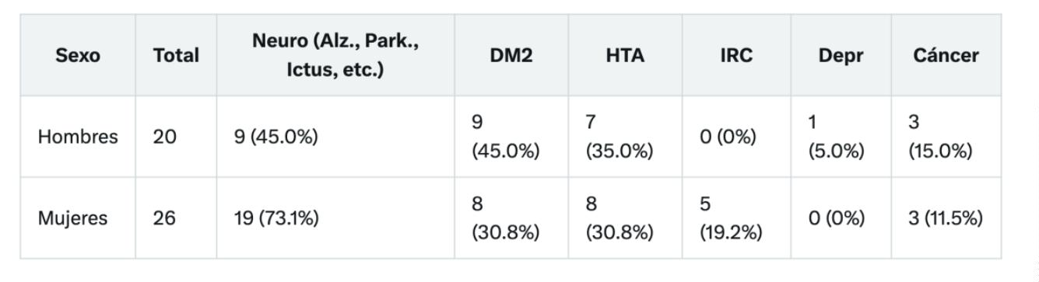

Las enfermedades neurológicas, como Alzheimer o Parkinson, son más frecuentes en los centros
(60.9%, 28 personas) que en domicilio (33.3%, 62 personas), con una diferencia significativa
(χ²=11.80, p<0.001). En los centros, las mujeres presentan una mayor prevalencia de estas
enfermedades (73.1%) frente a los hombres (45.0%), mientras que en domicilio la diferencia entre
sexos es menor (32.2% en mujeres vs. 37.8% en hombres). La diabetes mellitus tipo 2 (DM2)
también muestra una prevalencia más alta en centros (37.0%, 17 personas) que en domicilio
(26.9%, 50 personas), aunque esta diferencia no es estadísticamente significativa (χ²=1.80,
p=0.180). Los hombres presentan mayor prevalencia de DM2 en ambos grupos (45.0% en centros,
2
9.7% en domicilio) frente a las mujeres (30.8% en centros, 26.2% en domicilio). La hipertensión
arterial (HTA) tiene una prevalencia similar en ambos grupos, con un 32.6% en centros (15
personas) y un 31.7% en domicilio (59 personas), sin diferencias significativas (χ²=0.01,
p=0.920). En este caso, los hombres en centros (35.0%) y las mujeres en domicilio (32.2%)
presentan las prevalencias más altas.
La insuficiencia renal crónica (IRC) y los diferentes tipos de cáncer no muestran diferencias
significativas entre ambos grupos (IRC: 10.9% en centros vs. 6.5% en domicilio, χ²=1.07,
p=0.301; Cáncer: 13.0% en centros vs. 7.5% en domicilio, χ²=1.42, p=0.233). Sin embargo, se
observa que las mujeres en centros tienen una prevalencia de IRC más alta (19.2%) frente a los
hombres (0%), mientras que en domicilio esta diferencia es menos marcada (6.0% en mujeres vs.
8
.1% en hombres). En cuanto al cáncer, los hombres en centros presentan una prevalencia
ligeramente mayor (15.0%) que las mujeres (11.5%), y en domicilio esta tendencia se mantiene
(13.5% en hombres vs. 6.0% en mujeres). La depresión y las enfermedades cardiovasculares sí
pudieron compararse, mostrando prevalencias similares entre ambos grupos, sin diferencias
significativas (Depresión: 2.2% en centros vs. 7.0% en domicilio, χ²=1.51, p=0.219;
Cardiovasculares: 10.9% en centros vs. 9.7% en domicilio, χ²=0.05, p=0.823). Es notable que la
depresión en centros solo se presenta en hombres (5.0%), mientras que en domicilio es más común
en mujeres (8.1%). Las enfermedades cardiovasculares, por su parte, son más frecuentes en
hombres en domicilio (16.2%) que en centros (10.0%), mientras que en mujeres la prevalencia es
similar en ambos grupos (11.5% en centros vs. 8.1% en domicilio).
Estos resultados sugieren que las personas usuarias de centros presentan una mayor carga de
enfermedades neurológicas, lo que podría estar relacionado con un perfil de mayor dependencia
o deterioro cognitivo en este grupo. La falta de diferencias significativas en otras enfermedades,
como DM2 o HTA, podría indicar que estas condiciones están más influenciadas por factores
individuales, como la edad o el estilo de vida, que por el tipo de servicio recibido. No obstante,
se recomienda realizar estudios adicionales con muestras más amplias para explorar estas
tendencias y considerar variables como la edad, el nivel de dependencia y los factores
socioeconómicos.

Tabla 1.9 Relación entre las personas que hacen uso de los servicios de centro de acufade, frente a las que
hacen uso de los servicios de domicilio en función de su sexo y de sus patologías
5
.1 Personas usuarias que cumplen criterios de desnutrición
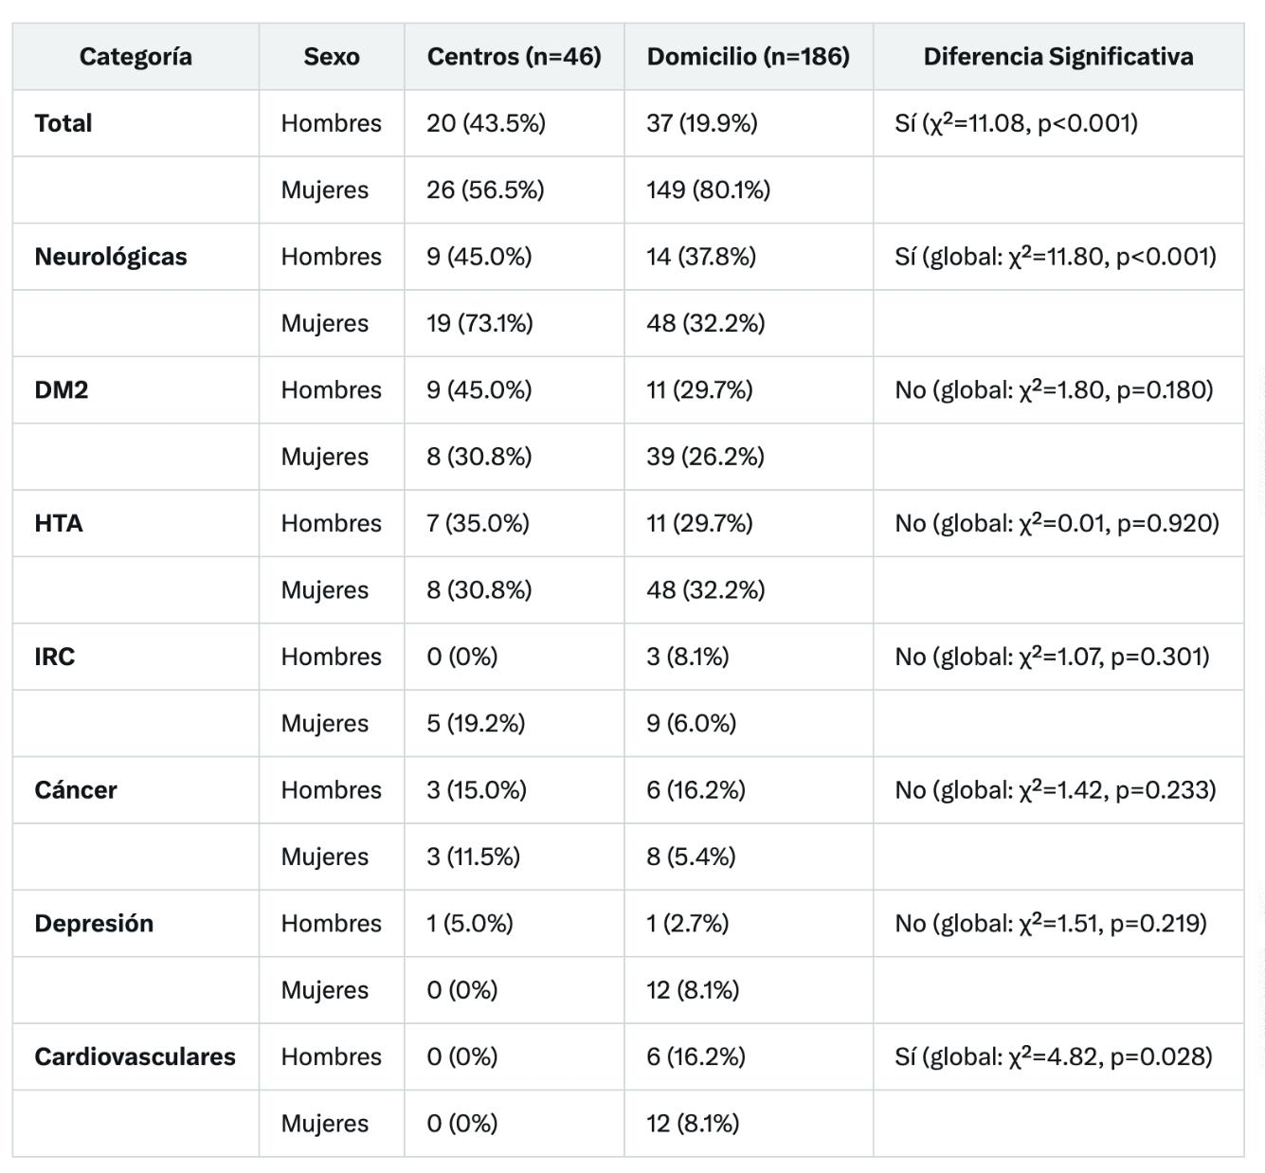

Para continuar con el análisis de los datos obtenidos, nos centramos en las personas usuarias que
dieron positivo en los criterios de desnutrición y/o sarcopenia (ya desarrollados en la metodología)
y que hacen uso de los servicios de domicilio, realizando una distinción por sexo.
Los resultados muestran que, de las 186 personas usuarias de los servicios de domicilio de
ACUFADE, 37 son hombres (19.9%) y 149 mujeres (80.1%). La prevalencia de desnutrición es
del 29.7% en hombres (11 de 37) y del 27.5% en mujeres (41 de 149), con un total de 52 personas
desnutridas (28.0%). Una prueba de chi-cuadrado (χ² = 0.073, p = 0.787) indica que la diferencia
en la prevalencia de desnutrición entre sexos no es estadísticamente significativa, lo que sugiere
que hombres y mujeres presentan un riesgo similar de desnutrición en esta población. No obstante,
debido al mayor número de mujeres (149), el número absoluto de mujeres desnutridas (41) es
considerablemente mayor que el de hombres (11). La prevalencia global de desnutrición, que
alcanza el 28.0%, pone de manifiesto que este problema afecta a una proporción relevante de las
personas usuarias de los servicios de domicilio, lo que podría estar relacionado con un acceso
limitado a recursos o servicios sociosanitarios que estas personas necesitan para una adecuada
nutrición.
Tabla 2.1 Diferencias entre el sexo de las personas usuarias que hacen uso de los servicios de
domicilio de ACUFADE y las que cumplen criterios de desnutrición.
Una vez conocida la diferencia entre los sexos de las personas usuarias de domicilio y la
desnutrición, se procede a determinar la relación entre patologías y desnutrición en las 186
personas usuarias de domicilio de ACUFADE.
Los resultados muestran que las patologías neurológicas son las más prevalentes (33.3%, n=62),
con una mayor presencia en aquellas personas que cumplen criterios de desnutrición (55.8%,
n=29) frente a las que no cumplen dichos criterios (24.6%, n=33). Por otro lado, la DM2 afecta
al 26.9% (n=50) de los casos, con una prevalencia ligeramente mayor en las personas con
desnutrición (28.8%, n=15) frente a las que no tienen desnutrición (26.1%, n=35). La HTA
(31.7%, n=59) muestra una prevalencia menor en el grupo con desnutrición (25.0%, n=13) en
comparación con el grupo sin desnutrición (34.3%, n=46), mientras que las enfermedades
cardiovasculares (9.7%, n=18) tienen una prevalencia similar en ambos grupos (9.6%, n=5 en el
grupo con desnutrición y 9.7%, n=13 en el grupo sin desnutrición). La IRC (6.5%, n=12) también
presenta una prevalencia similar entre los grupos, con un 5.8% (n=3) en las personas con
desnutrición y un 6.7% (n=9) en las que no tienen desnutrición. En cuanto a los diferentes tipos
de cáncer (7.5%, n=14), se observa una mayor prevalencia en el grupo con desnutrición (13.5%,
n=7) frente al grupo sin desnutrición (5.2%, n=7). Por su parte, la depresión (7.0%, n=13) tiene
una prevalencia ligeramente menor en las personas con desnutrición (5.8%, n=3) frente a las que
no tienen desnutrición (7.5%, n=10). En resumen, las patologías neurológicas y los diferentes
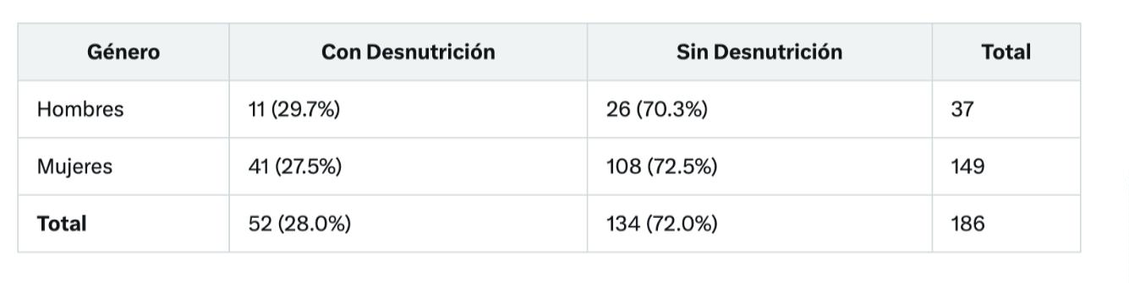

tipos de cáncer presentan las asociaciones más marcadas con la desnutrición, probablemente
debido a su impacto en la capacidad de alimentación y el estado metabólico, mientras que otras
condiciones como la HTA, la DM2, la IRC, las enfermedades cardiovasculares y la depresión no
muestran diferencias tan pronunciadas entre los grupos.
Para determinar si estas asociaciones son estadísticamente significativas, se realizó la prueba de
chi-cuadrado (χ²) con un nivel de significancia de p<0.05. Las asociaciones entre las patologías
neurológicas (χ²=16.30, p<0.001) y los diferentes tipos de cáncer (χ²=3.67, p=0.055) con la
desnutrición son las más relevantes, aunque la asociación con el cáncer está justo en el límite de
significancia estadística. En cambio, las asociaciones con la DM2 (χ²=0.14, p=0.707), la HTA
(χ²=1.50, p=0.221), la IRC (χ²=0.05, p=0.818), la depresión (χ²=0.16, p=0.686) y las
enfermedades cardiovasculares (χ²=0.0003, p=0.987) no son estadísticamente significativas, lo
que indica que estas condiciones no tienen un impacto diferencial notable en el estado nutricional
de las personas usuarias de domicilio.
Tabla 2.2 Relación entre las diferentes patologías de las usuarias que hacen uso del servicio de
domicilio y la desnutrición
De entre las personas usuarias del estudio, 46 personas usuarias hacen uso de los centros de
Acufade, en la siguiente gráfica (tabla 2.3) se analizó la relación que existe entre las personas
usuarias de centros, su sexo y la desnutrición. De estas, 21 son hombres (45.7%) y 25 mujeres
(54.3%). La prevalencia de desnutrición es del 14.3% en hombres (3 de 21) y del 12.0% en
mujeres (3 de 25), con un total de 6 personas desnutridas (13.0%). La diferencia en prevalencia
entre sexos no es significativa, indicando un riesgo similar de desnutrición. El número absoluto
de desnutrición es igual en ambos sexos (3 hombres, 3 mujeres), reflejando una distribución
equilibrada del riesgo en los centros.
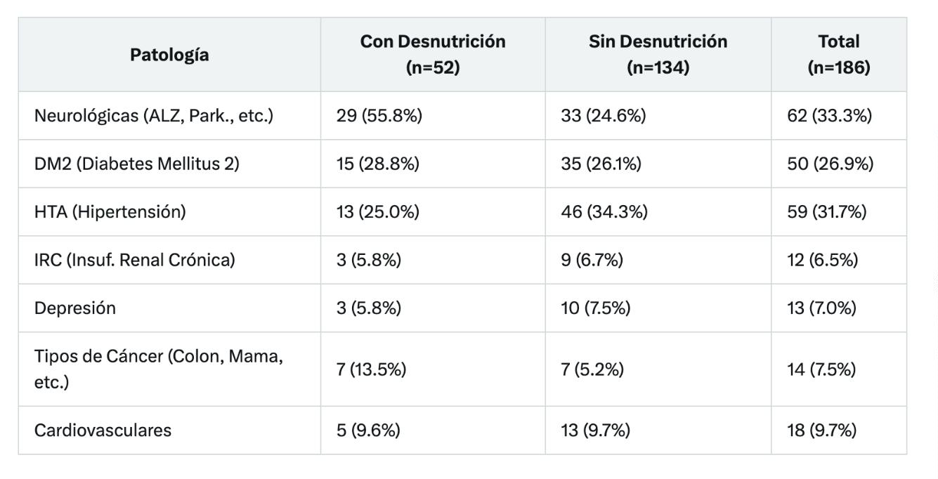

Tabla 2.3 Usuarias de centros que dieron positivo en desnutrición y la relación entre el sexo
En la siguiente tabla (2.4) muestra la relación entre las diferentes patologías y la desnutrición en
4
6 personas usuarias de centros de Acufade en función de su sexo (21 hombres, 25 mujeres). Las
enfermedades neurológicas son las más prevalentes entre las usuarias de los centros (65.2%,
n=30), de las cuales, con desnutrición son un 33.3% de hombres (n=1) y 66.7% de mujeres (n=2).
La DM2 (37.0%, n=17) y HTA (32.6%, n=15) afectan a ambos sexos de forma similar, y con
desnutrición en 33.3% de desnutridos (n=1) en cada categoría. Entre los diferentes tipos de cáncer
(13.0%, n=6) se asocian con desnutrición un 33.3% (n=1) en cada sexo. La IRC (10.9%, n=5) se
relaciona con desnutrición solo en mujeres (33.3%, n=1). No se observan personas con criterios
de desnutrición y que además sufren de depresión (2.2%, n=1) ni de enfermedades
cardiovasculares (19.6%, n=9). Las patologías neurológicas y los diferentes tipos de cáncer
presentan las asociaciones más notables con desnutrición, aunque el pequeño tamaño muestral
limita la significancia estadística.
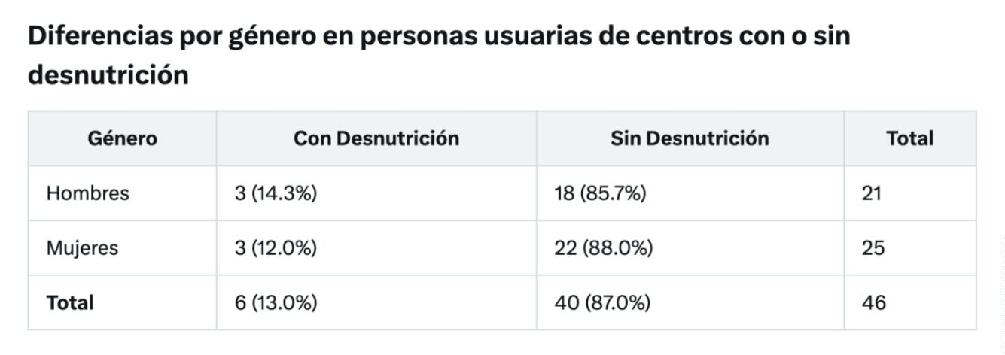

Tabla 2.4 Relación entre las personas usuarias de centros, su sexo, sus patologías y la
desnutrición.
Una vez que se estudian en conjunto todas las personas usuarias del proyecto, sin distinción de si
hacen uso de los servicios de centro o de domicilio, nos da como resultado (tabla 2.5) que de 232
personas usuarias de centros y domicilio de ACUFADE, según sexo y estado de desnutrición, de
estas, 57 son hombres (24.6%) y 175 mujeres (75.4%). La prevalencia de desnutrición es del
2
4.6% en hombres (14 de 57) y del 25.1% en mujeres (44 de 175), con un total de 58 personas
desnutridas (25.0%). Una prueba de chi-cuadrado (χ² = 0.008, p = 0.929) indica que la diferencia
en la prevalencia de desnutrición entre sexos no es estadísticamente significativa, lo que sugiere
que hombres y mujeres presentan un riesgo similar de desnutrición en esta población. Sin
embargo, al comparar la prevalencia de desnutrición por tipo de servicio, esta es mayor en
domicilio (28.0%) que en centros (13.0%), lo que podría indicar un mejor acceso a cuidados
nutricionales en los centros, posiblemente debido a una mayor supervisión y apoyo en la
alimentación.
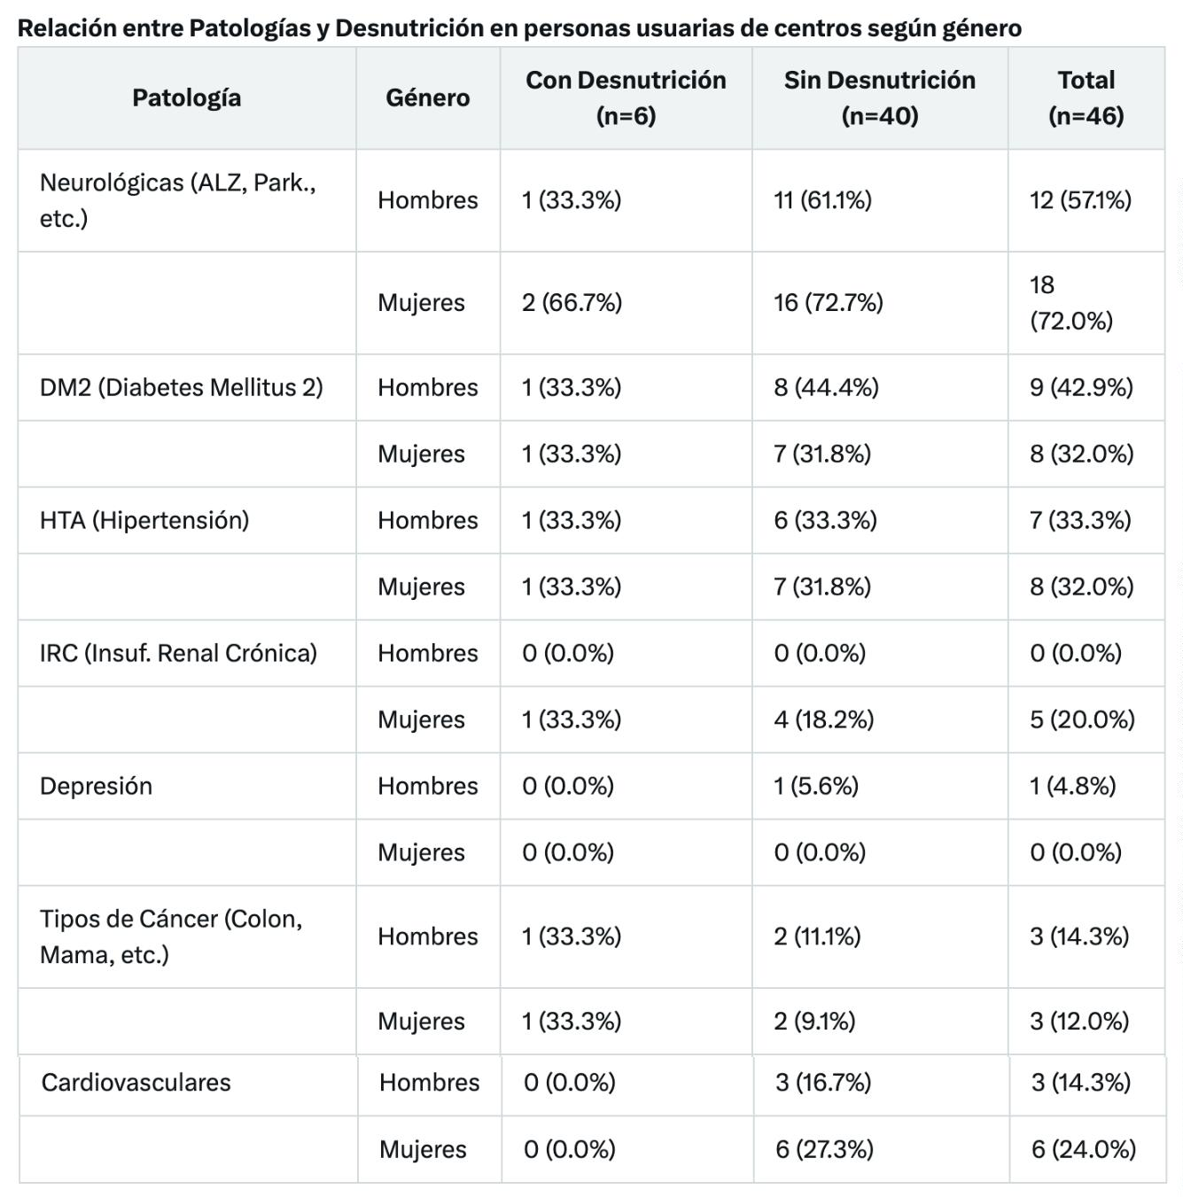

Tabla 2.5 Relación entre las usuarias que participan en el proyecto, su sexo y la desnutrición
Para continuar con el análisis, a continuación se presenta (tabla 2.6) la relación entre patologías y
el estado nutricional de las 232 personas usuarias de centros y domicilio de ACUFADE, entre
enero de 2024 y febrero de 2025, con el objetivo de explorar cómo las patologías impactan en el
estado nutricional. La tabla analiza siete categorías de patologías, comparando su presencia entre
las 58 personas que cumplen criterios de desnutrición y las 174 que no, con datos expresados en
casos y porcentajes. En total, un 25.0% (58 de 232) cumple criterios de desnutrición, y los
resultados revelan asociaciones que merecen atención.
Las enfermedades neurológicas, como Alzheimer o Parkinson, son las más comunes, afectando
al 52.2% (121 personas). Entre quienes cumplen criterios de desnutrición, su prevalencia es del
5
6.9% (33 casos), mientras que en quienes no cumplen criterios es del 50.6% (88 casos; χ²=0.70,
p=0.404). Esto sugiere una ligera tendencia, pero sin significancia estadística. La diabetes mellitus
tipo 2 (DM2) está presente en el 27.2% (63 personas), con un 29.3% (17 casos) entre las que
cumplen criterios frente a un 26.4% (46 casos) entre las que no (χ²=0.18, p=0.671), lo que indica
una diferencia mínima y no significativa. La hipertensión arterial (HTA), con una prevalencia
global del 33.2% (77 casos), muestra un 25.9% (15 casos) en el grupo que cumple criterios y un
3
5.6% (62 casos) en el que no (χ²=1.87, p=0.171), lo que apunta a una asociación inversa, aunque
no estadísticamente relevante.
La insuficiencia renal crónica (IRC) afecta al 9.5% (22 personas), con una prevalencia
ligeramente mayor en quienes cumplen criterios de desnutrición (10.3%, 6 casos) frente a quienes
no (9.2%, 16 casos; χ²=0.07, p=0.796), pero esta diferencia no es significativa. El cáncer, presente
en el 11.6% (27 personas), muestra una relación más marcada, con un 17.2% (10 casos) en el
grupo que cumple criterios frente a un 9.8% (17 casos) en el que no (χ²=2.36, p=0.124), sugiriendo
una tendencia hacia mayor riesgo de desnutrición, aunque no alcanza significancia estadística.
Por otro lado, la depresión, que afecta al 8.6% (20 personas), tiene una prevalencia menor en
quienes cumplen criterios (5.2%, 3 casos) frente a quienes no (9.8%, 17 casos; χ²=1.17, p=0.280),
sin diferencias significativas. Las enfermedades cardiovasculares, con un 13.8% (32 personas),
presentan una prevalencia idéntica en ambos grupos (13.8%, 8 casos en quienes cumplen criterios;
1
3.8%, 24 casos en quienes no; χ²=0.00, p=1.000), indicando que no hay asociación alguna.
Estos hallazgos sugieren que, aunque las personas con cáncer tienden a presentar un mayor riesgo
de desnutrición, esta asociación no es estadísticamente significativa en este análisis. Las
patologías neurológicas y la DM2 también son frecuentes en el grupo con desnutrición, pero no
se observa una relación estadísticamente relevante. La HTA, la depresión, la IRC y las
enfermedades cardiovasculares no parecen influir de manera notable en el estado nutricional en
esta población. Estos resultados subrayan la importancia de seguir investigando las interacciones
entre enfermedades crónicas y desnutrición, especialmente en el caso del cáncer, para identificar
factores de riesgo específicos y desarrollar estrategias de intervención nutricional más efectivas.
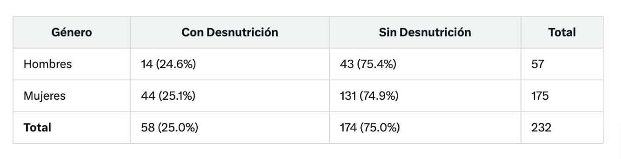

Tabla 2.6 Relación entre las usuarias, la desnutrición y sus diferentes patologías.
Por otra parte, se analizó la prevalencia de personas que cumplen criterios de desnutrición según
el municipio (tabla 2.7), con el objetivo de identificar patrones geográficos que puedan influir en
la salud de las 232 personas usuarias atendidas entre enero de 2024 y febrero de 2025. Este análisis
resulta fundamental, ya que puede revelar disparidades en el acceso a cuidados o factores
socioeconómicos que aumenten el riesgo de desnutrición, sirviendo como base para
intervenciones focalizadas. Al integrar datos antropométricos y análisis estadístico, se pueden
identificar municipios con mayor vulnerabilidad, ofreciendo información clave para planificar
políticas de salud pública y optimizar recursos nutricionales.
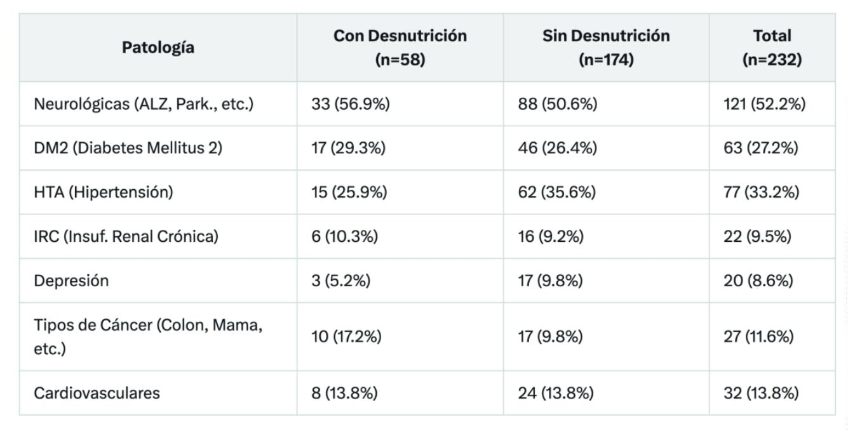

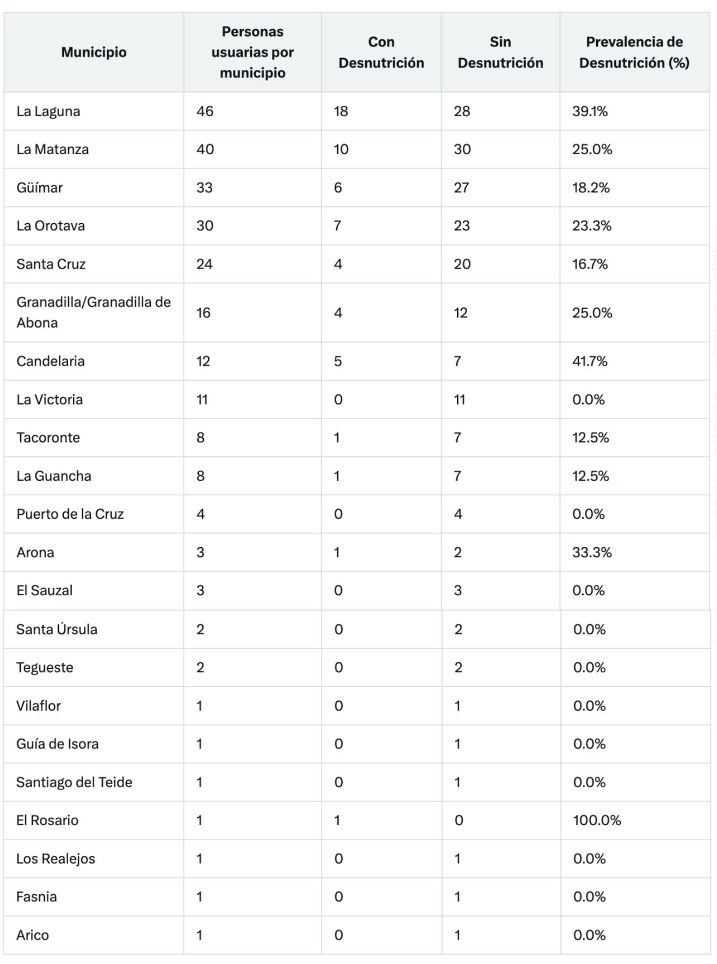

En el análisis se observa que la prevalencia global de personas que cumplen criterios de
desnutrición alcanza el 25.4%, con 59 casos confirmados frente a 173 personas que no presentan
esta condición. Tacoronte destaca con la tasa más elevada, un 77.8% (7 de 9 personas usuarias),
lo que señala una posible vulnerabilidad significativa en este municipio. Le siguen Arona, con un
6
6.7% (2 de 3 personas usuarias), y La Laguna, con un 34.3% (12 de 35 personas usuarias), ambas
áreas que podrían estar enfrentando factores de riesgo específicos. Por su parte, La Orotava y
Güímar presentan prevalencias similares, ambas con un 28.0% (7 de 25 personas usuarias en cada
caso), lo que sugiere una situación intermedia.
En contraste, La Matanza, que concentra el mayor número de personas usuarias (40), muestra una
prevalencia del 25.0% (10 casos), mientras que Santa Cruz tiene un 18.5% (5 de 27 personas
usuarias). Otros municipios como Candelaria (25.0%, 3 de 12) y Granadilla/Granadilla de Abona
(23.5%, 4 de 17) también se encuentran en un rango intermedio. La Victoria, con un 10.0% (1 de
1
0 personas usuarias), y La Guancha, con un 12.5% (1 de 8 personas usuarias), presentan tasas
más bajas, lo que podría indicar una menor incidencia de factores de riesgo en estas zonas.
Municipios con muestras pequeñas, como Los Realejos y El Rosario (100.0%, 1 de 1 en cada
caso), muestran cifras extremas, pero su baja representatividad hace que sea complicado sacar
conclusiones generalizables. Lo mismo ocurre con áreas como Puerto de la Cruz (0.0%, 0 de 4
personas usuarias), Tegueste (0.0%, 0 de 2 personas usuarias), y otros municipios con menos de
4
personas usuarias, como Santiago del Teide y Vilaflor, donde la escasa participación no permite
obtener datos suficientes para evaluar si son representativos de la situación general del municipio.
Estas diferencias geográficas, con Tacoronte y La Laguna como zonas críticas, invitan a
reflexionar sobre posibles desigualdades en el acceso a cuidados o condiciones socioeconómicas
que podrían estar influyendo en estas tasas.
Para explorar si estas diferencias tienen un sustento estadístico, se llevó a cabo una prueba de Chi-
cuadrado, con el objetivo de determinar si las variaciones observadas entre municipios son
significativas (p<0.05) y así poder conocer los casos esperados de desnutrición en función del
municipio y de las personas valoradas en los mismos (tabla 2.8)

Tabla 2.8 Relación entre los casos reales y los casos esperados de desnutrición en función del
municipio.
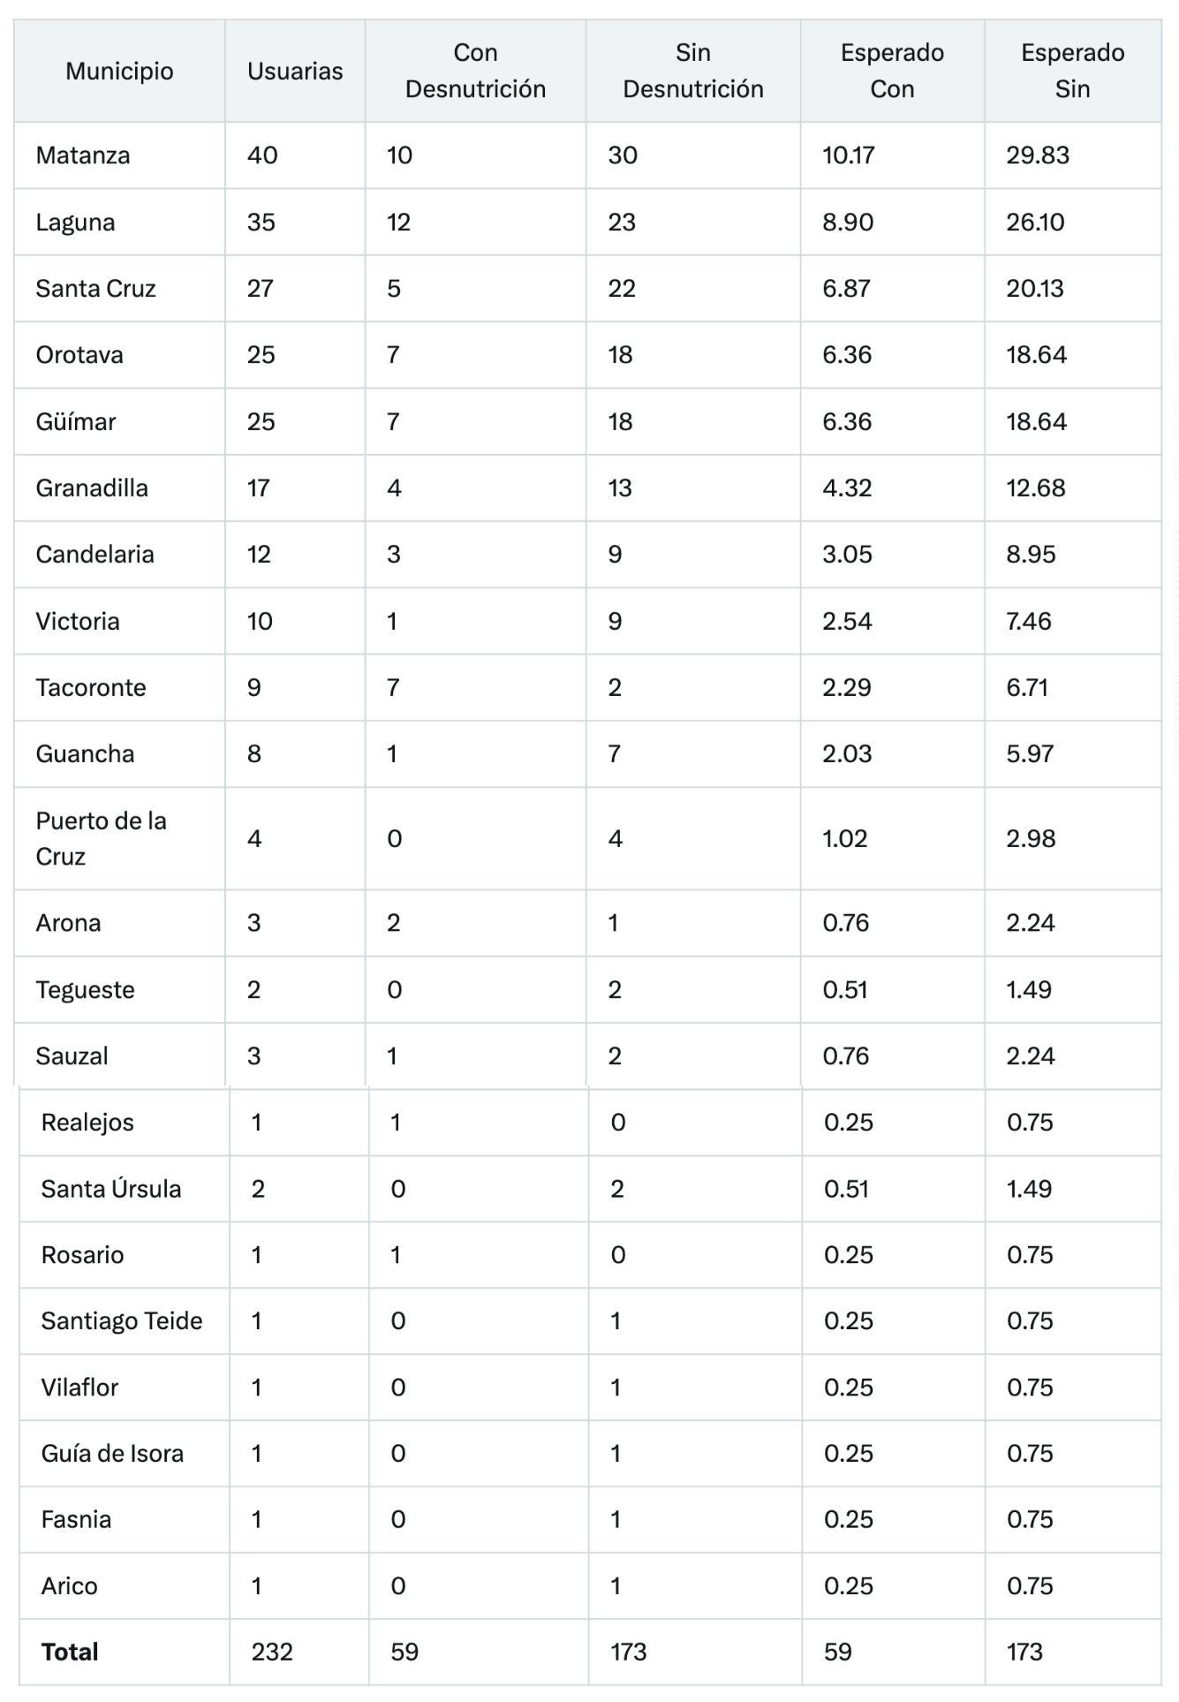

La tabla presenta la prevalencia de personas que cumplen criterios de desnutrición por municipio
en 232 personas usuarias de centros y domicilio de ACUFADE, junto con los valores esperados
bajo la hipótesis de una distribución uniforme (prevalencia global de 25.4%). Tacoronte muestra
una discrepancia notable, con 7 casos observados frente a 2.29 esperados (77.8%), lo que sugiere
una prevalencia significativamente mayor. Laguna también presenta una diferencia relevante (12
observados vs. 8.90 esperados, 34.3%), al igual que Arona (2 observados vs. 0.76 esperados,
6
6.7%). En contraste, Matanza (10 observados vs. 10.17 esperados) y Santa Cruz (5 observados
vs. 6.87 esperados) tienen valores cercanos a los esperados, indicando una prevalencia más
alineada con el promedio global. Municipios con muestras pequeñas, como Realejos y Rosario (1
observado vs. 0.25 esperado), tienen prevalencias extremas que deben interpretarse con cautela.
Por otra parte, La Laguna es el único municipio con una discrepancia estadísticamente
significativa (p = 0.013), con 18 casos observados frente a 11.50 esperados, lo que indica una
prevalencia de desnutrición (39.1%) significativamente mayor que el promedio global (25.0%).
-5.2 Recomendación de soportes nutricionales
Entre el grupo de las personas con desnutrición se realizó la recomendación de diferentes soportes
nutricionales de ABBOTT; cada soporte fue elegido de forma personalizada por el dietista-
nutricionista del proyecto considerando sus necesidades específicas con el objetivo de mejorar la
salud y el estado nutricional de las personas usuarias
Tabla 2.9 Distribución de los soportes nutricionales recomendados a las personas con desnutrición
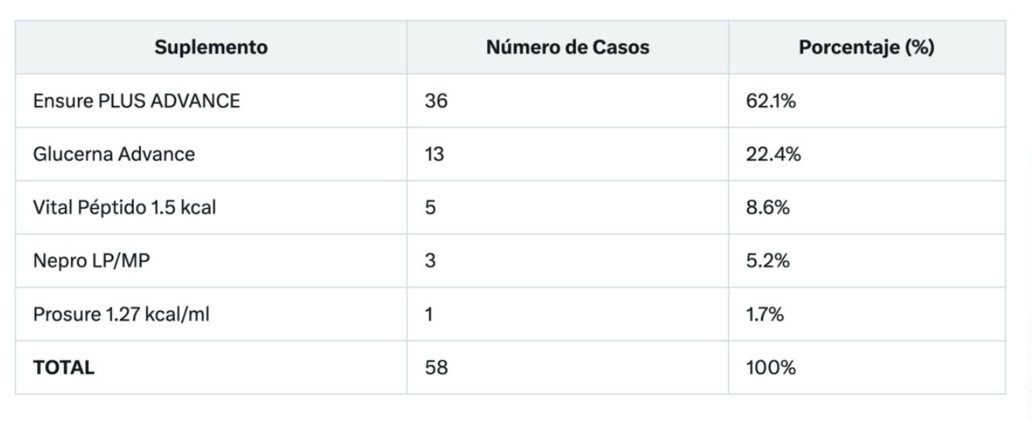

6
. DISCUSIÓN DE RESULTADOS
Este estudio pone de manifiesto la elevada prevalencia de desnutrición entre las personas usuarias
de ACUFADE, un hallazgo que refleja la vulnerabilidad de esta población y la necesidad de un
enfoque integral. Con una prevalencia global de desnutrición del 25.0% (58 de 232 personas), los
datos subrayan la relevancia de este problema en Tenerife, alineándose con el rango del 20-50%
reportado en la literatura para personas mayores en contextos de fragilidad (Cereda et al., 2016).
Un aspecto notable es la diferencia en la prevalencia de desnutrición entre las personas atendidas
en domicilio (28.0%, 52 de 186) y en centros (13.0%, 6 de 46), una diferencia que resulta
estadísticamente significativa (p=0.036). Esto podría atribuirse a un mejor acceso a cuidados en
los centros, donde la supervisión y el apoyo son más constantes, mientras que en domicilio, la
posible la soledad y falta de apoyo social podrían incrementar el riesgo de desnutrición en un 25-
3
5%. Este hallazgo resalta la necesidad de priorizar el apoyo a las personas en domicilio,
fortaleciendo la atención a sus familias y cuidadores para mitigar estos riesgos.
Las patologías crónicas desempeñan un papel importante en el estado nutricional de las personas
usuarias. En este estudio, se observó que la insuficiencia renal crónica (IRC) y el cáncer presentan
una mayor prevalencia en el grupo con desnutrición (10.3% vs. 9.2% para IRC, p=0.796; 17.2%
vs. 9.8% para cáncer, p=0.124), aunque estas asociaciones no alcanzaron significancia estadística.
A pesar de ello, las alteraciones metabólicas asociadas a la IRC y la mayor probabilidad de
caquexia en personas con cáncer podrían estar contribuyendo a un mayor riesgo de desnutrición,
lo que sugiere la necesidad de un seguimiento más estrecho en estos grupos. Por otro lado, las
enfermedades neurológicas, como Alzheimer o Parkinson, son más frecuentes en personas con
desnutrición (56.9% vs. 50.6%), aunque esta diferencia no resultó estadísticamente significativa
(p=0.404). No obstante, el impacto de estas condiciones en la movilidad y el autocuidado podría
estar influyendo en el estado nutricional, lo que merece mayor atención en futuras investigaciones.
Geográficamente, La Laguna destaca con una prevalencia de desnutrición del 39.1% (18 de 46
personas), una diferencia que resulta estadísticamente significativa (p=0.013). Este hallazgo
podría estar relacionado con condiciones particulares, como un acceso limitado a servicios de
salud o una mayor prevalencia de factores de riesgo en esta área, lo que sugiere la necesidad de
intervenciones específicas. Candelaria también presenta una prevalencia elevada (41.7%, 5 de
1
2), aunque no significativa (p=0.171), mientras que La Victoria muestra una prevalencia
notablemente baja (0.0%, 0 de 11), en el límite de significancia (p=0.050). Estos resultados
indican una variabilidad geográfica que podría beneficiarse de estudios con muestras más amplias
y un enfoque a largo plazo para comprender mejor las causas subyacentes.
Por sexo, la prevalencia de desnutrición es similar entre hombres (23.6%, 13 de 55) y mujeres
(25.4%, 45 de 177), sin diferencias significativas (p=0.789). Esto podría deberse a que, aunque
las mujeres son más numerosas y presentan condiciones como hipertensión e insuficiencia renal
crónica, los hombres también enfrentan riesgos asociados a patologías como el cáncer y la
diabetes mellitus tipo 2, lo que podría estar equilibrando la distribución del riesgo de desnutrición
entre ambos sexos.
Las intervenciones con soportes nutricionales, podrían tener un impacto positivo en la salud de
las personas, mejorando su estado nutricional y, potencialmente, su calidad de vida. Sin embargo,
la falta de un seguimiento longitudinal limita la capacidad de evaluar su efecto a largo plazo.
En conclusión, este estudio identifica áreas críticas como La Laguna y la población en domicilio,
donde la prevalencia de desnutrición es significativamente mayor. Aunque no se encontraron
asociaciones estadísticamente significativas entre patologías específicas y desnutrición, las
personas con cáncer presentan una tendencia que sugiere un mayor riesgo, lo que resalta la
importancia de priorizar la evaluación nutricional en este grupo. Los datos generados ofrecen una

base sólida para planificar intervenciones que mejoren la calidad de vida de las personas mayores
en Tenerife."
7
. LIMITACIONES DEL ESTUDIO
A pesar de los valiosos hallazgos obtenidos, este estudio presenta varias limitaciones que deben
tenerse en cuenta al interpretar los resultados. En primer lugar, el tamaño de la muestra, aunque
representativo, puede no ser suficiente para extrapolar los resultados a toda la población adulta
mayor. La diferencia en el número de participantes entre los grupos de atención domiciliaria y los
centros de Acufade puede haber influido en los resultados, ya que los grupos con menos
participantes podrían haber mostrado variabilidad en los datos debido a su tamaño reducido.
Otro aspecto relevante es la posible falta de seguimiento longitudinal. El estudio se basa en datos
transversales, lo que limita la capacidad de evaluar la evolución de la desnutrición y la sarcopenia
a lo largo del tiempo. Además, no se pudo controlar completamente la influencia de otros factores,
como el acceso a servicios de salud y las condiciones socioeconómicas, lo que podría haber
afectado los resultados.
Finalmente, la ausencia de un grupo de control independiente para comparar los efectos de las
intervenciones nutricionales dificulta la evaluación de la efectividad de las estrategias adoptadas.
Sería útil realizar estudios a largo plazo con un seguimiento más detallado y un grupo de control
para obtener conclusiones más robustas sobre la eficacia de las intervenciones.
8
. CONFLICTOS DE INTERÉS
Este estudio contó con el respaldo financiero de Laboratorios Abbott. Los autores declaran que
Abbott no participó directamente en el diseño del estudio, la recopilación de datos, el análisis ni
en la interpretación de los resultados. Sin embargo, se reconoce que el patrocinio podría ser visto
como un posible conflicto de interés. Para asegurar la máxima transparencia, se aseguró de que
las recomendaciones de suplementos se basaran exclusivamente en las necesidades clínicas de las
personas usuarias, evaluadas por el dietista-nutricionista de ACUFADE, sin que intereses
comerciales influyeran en las decisiones. Además, los autores declaran no tener ninguna otra
relación económica o personal con Abbott ni con otras organizaciones que pudiera haber afectado
los resultados de esta investigación.
9
. ANEXOS
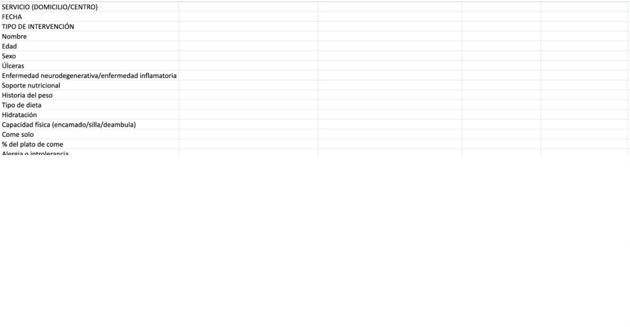

1
. Hoja de intervención
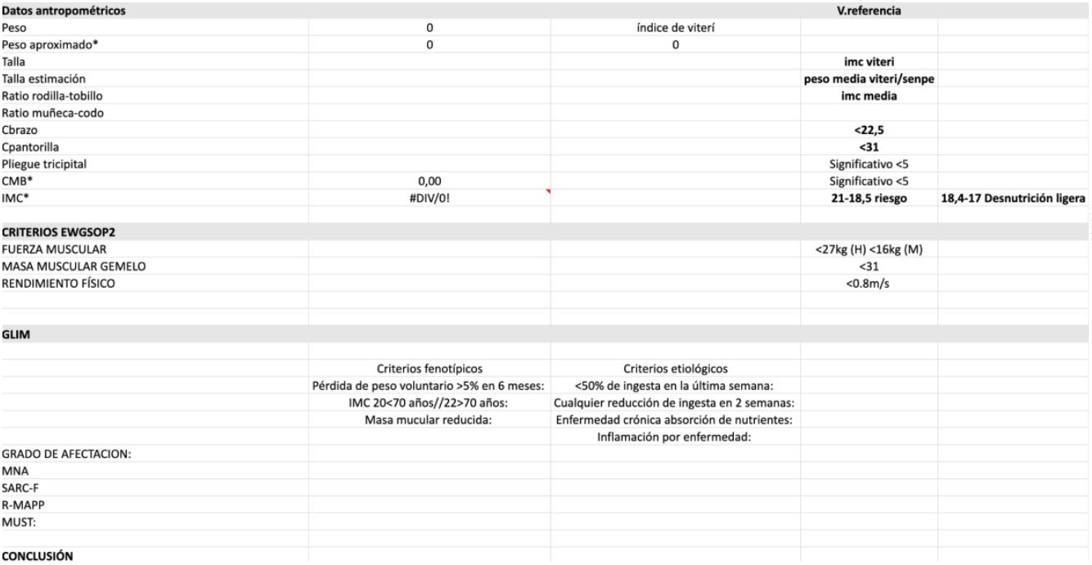

2
Mini Nutritional Assessment
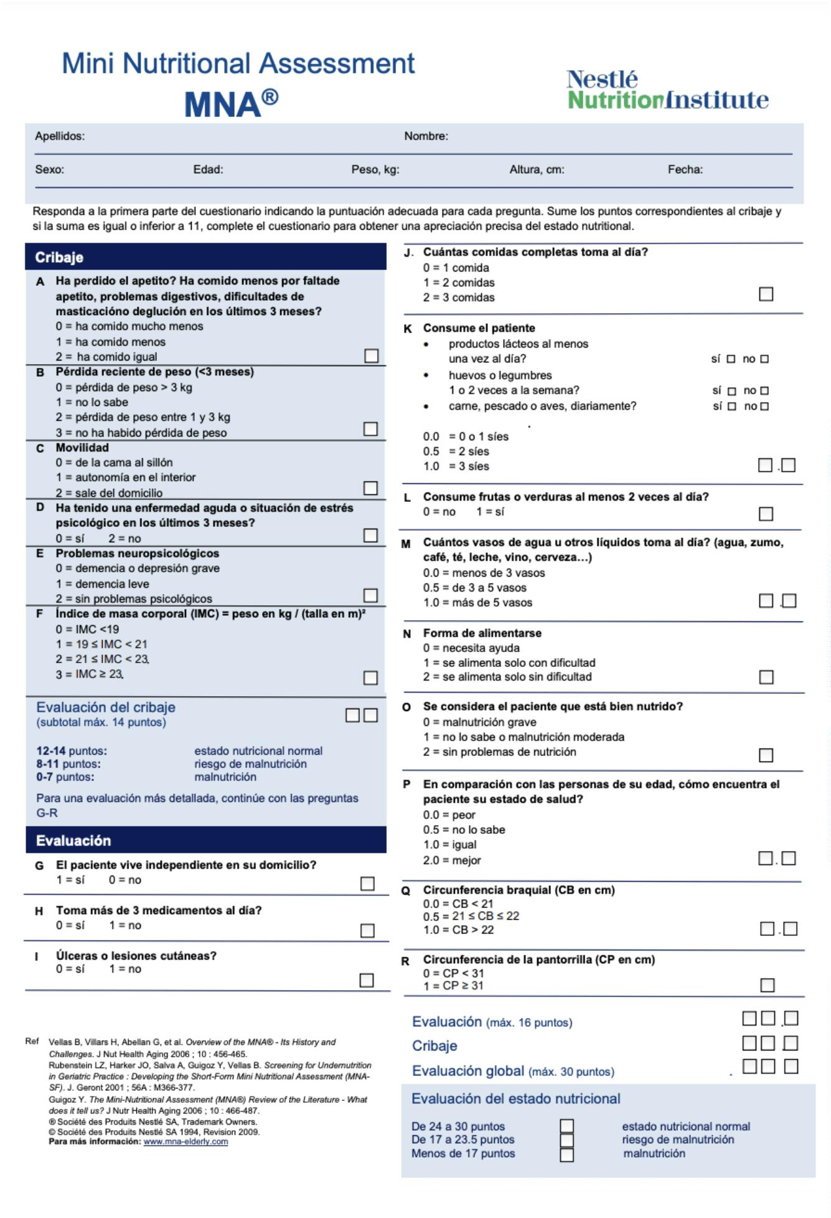

3
SARC-F
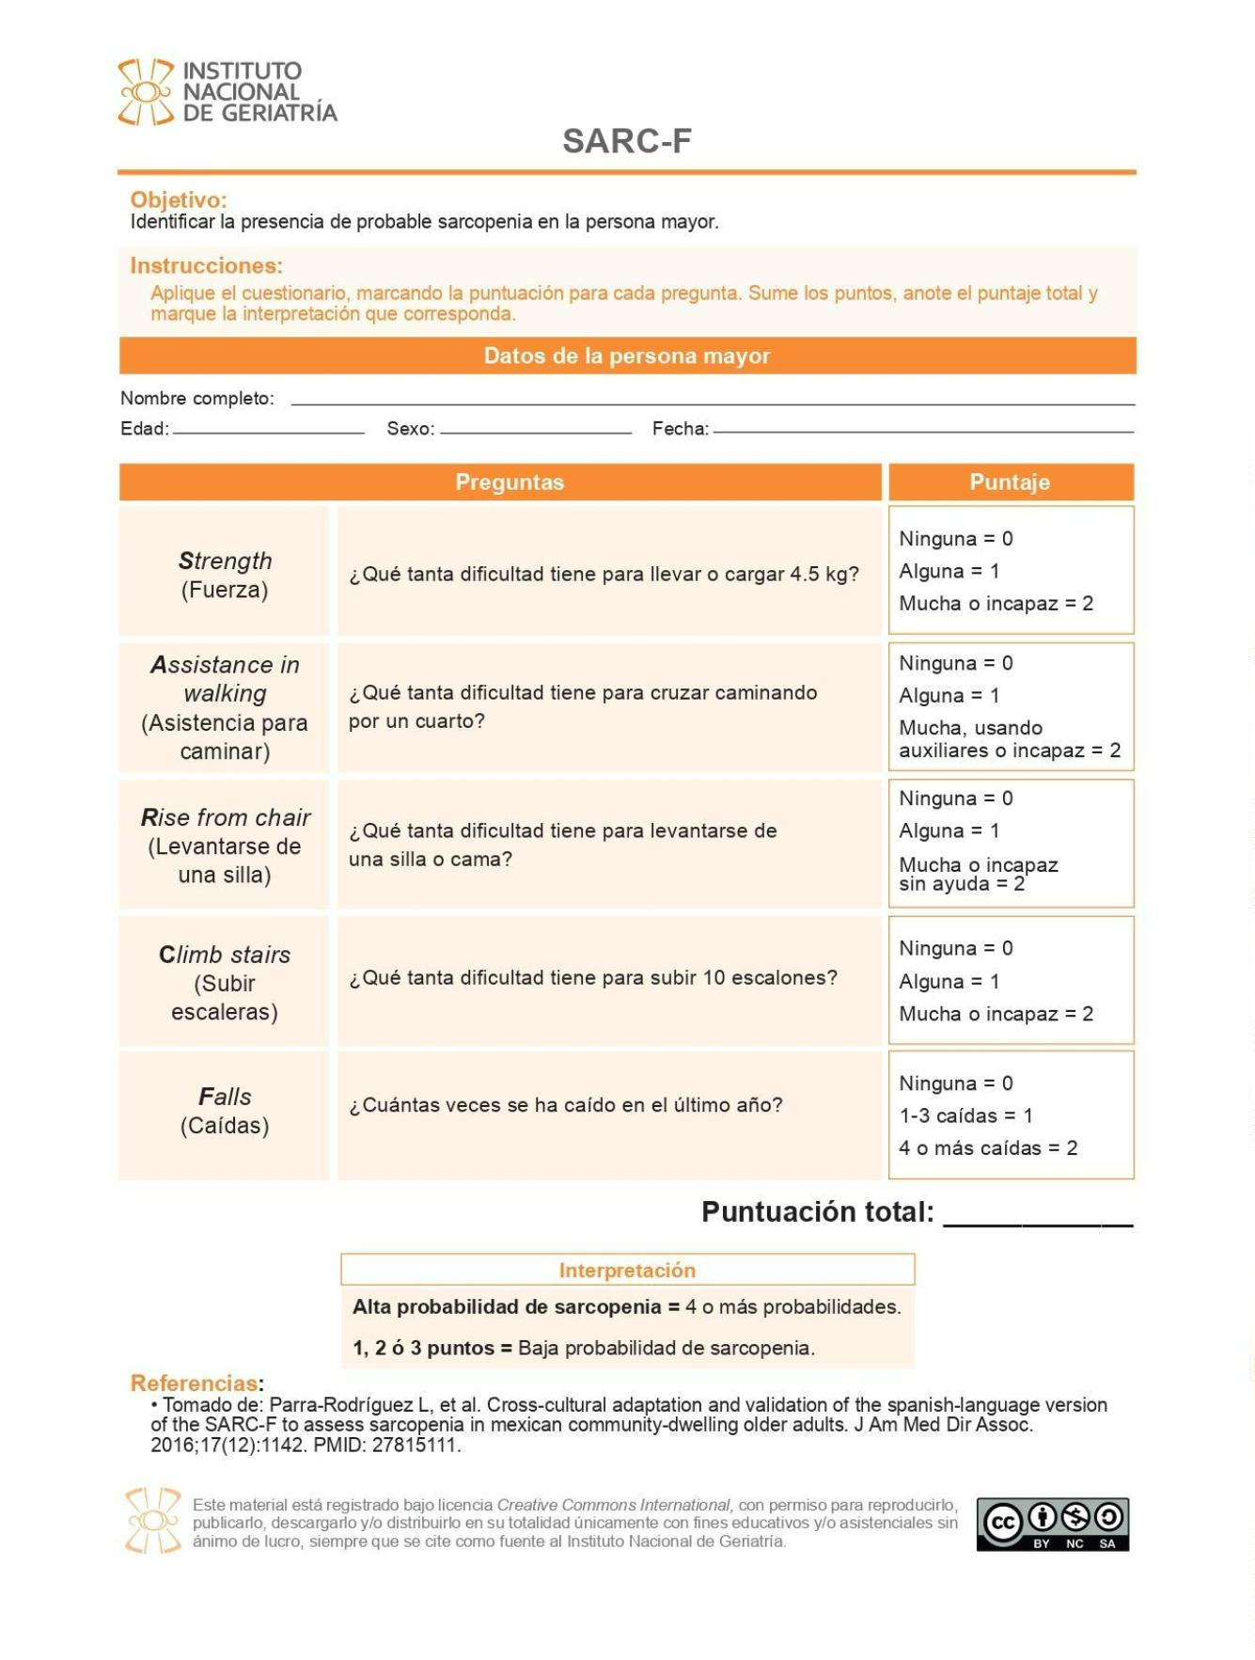

4
Criterios GLIM
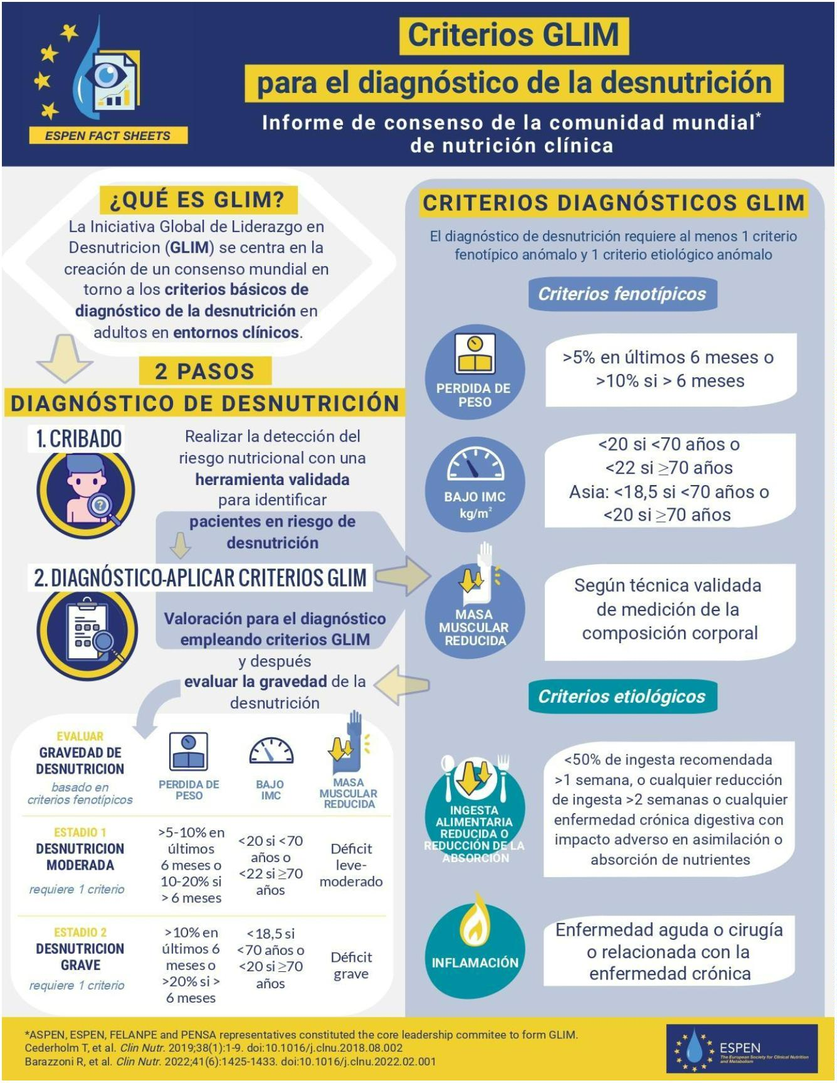

5
Criterios EWGSOP2
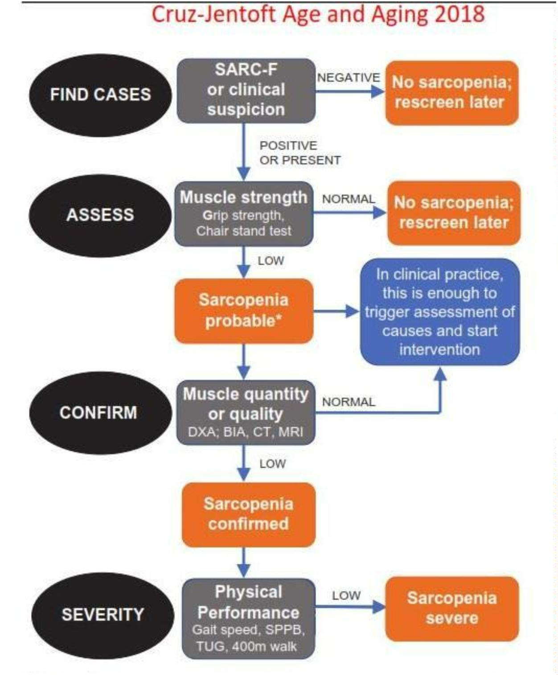

6
R-MAPP Abbott
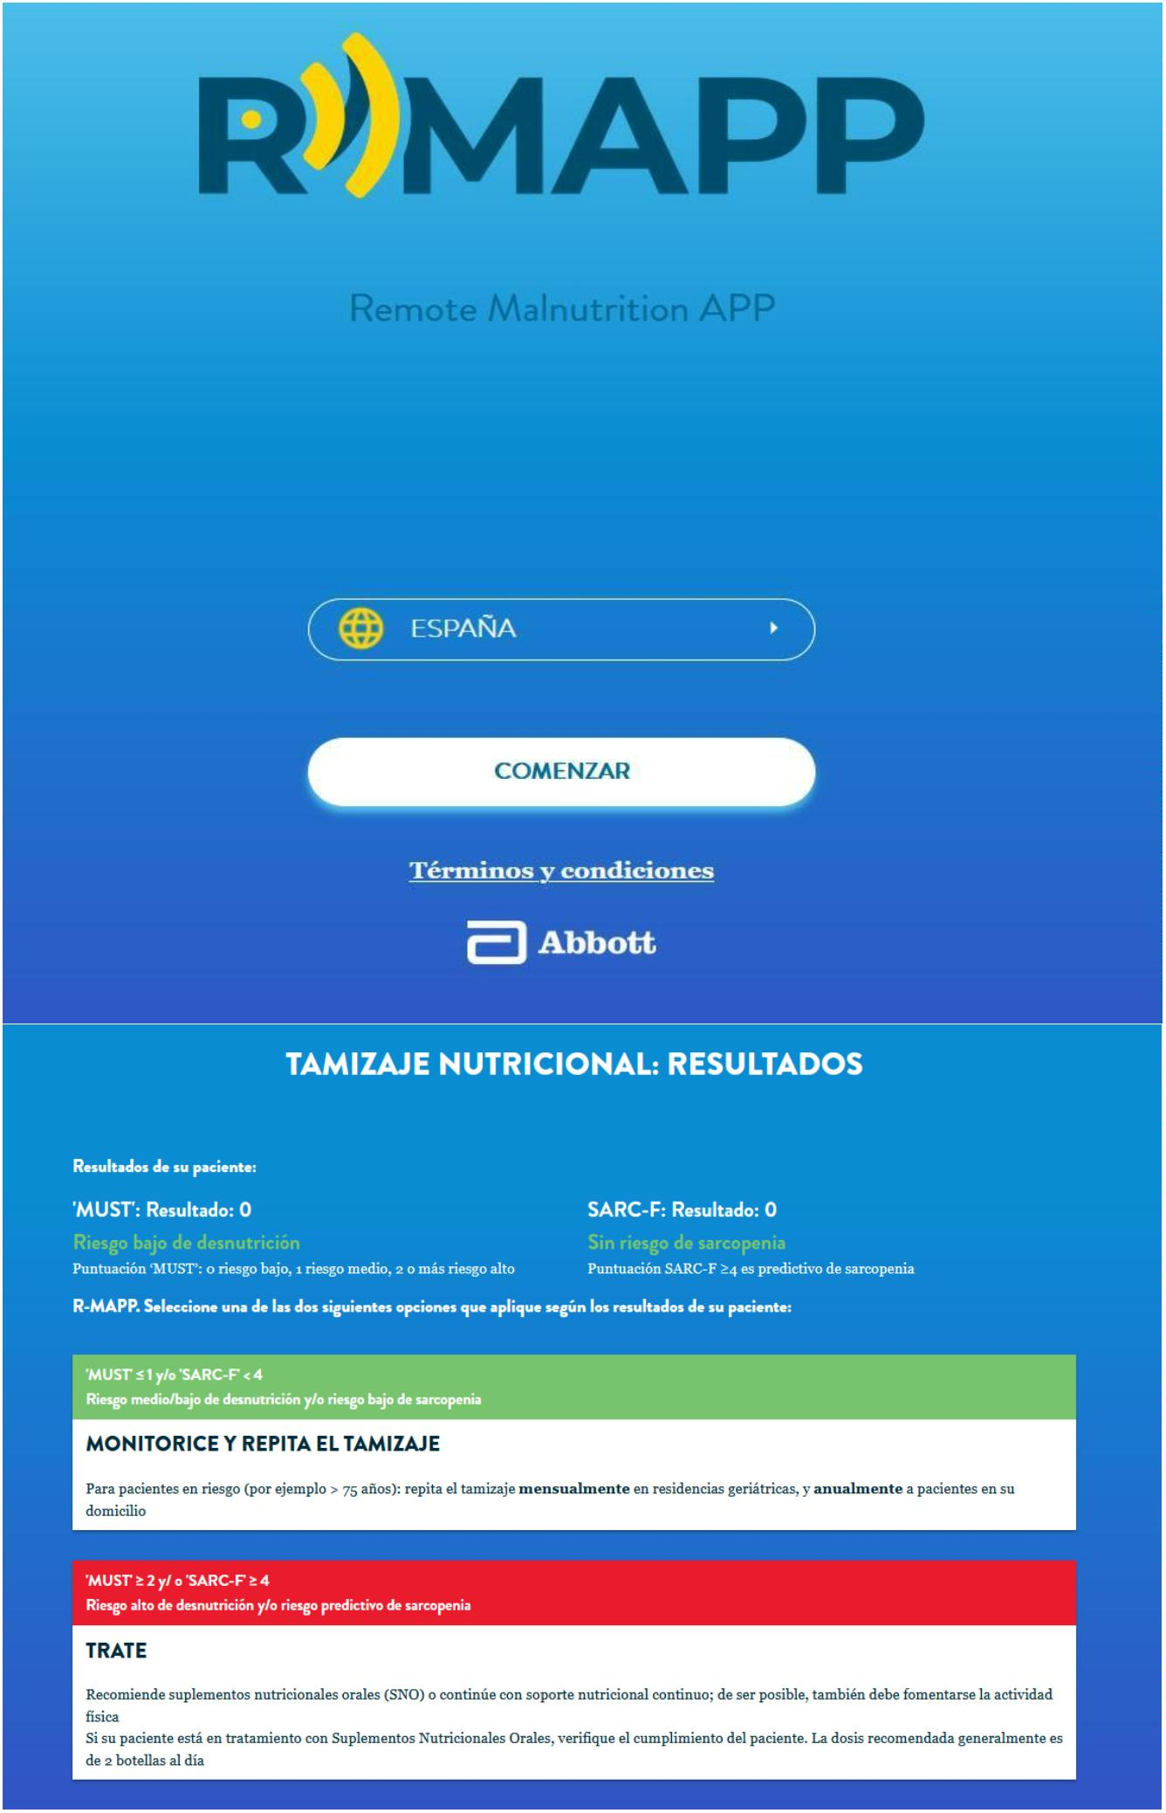

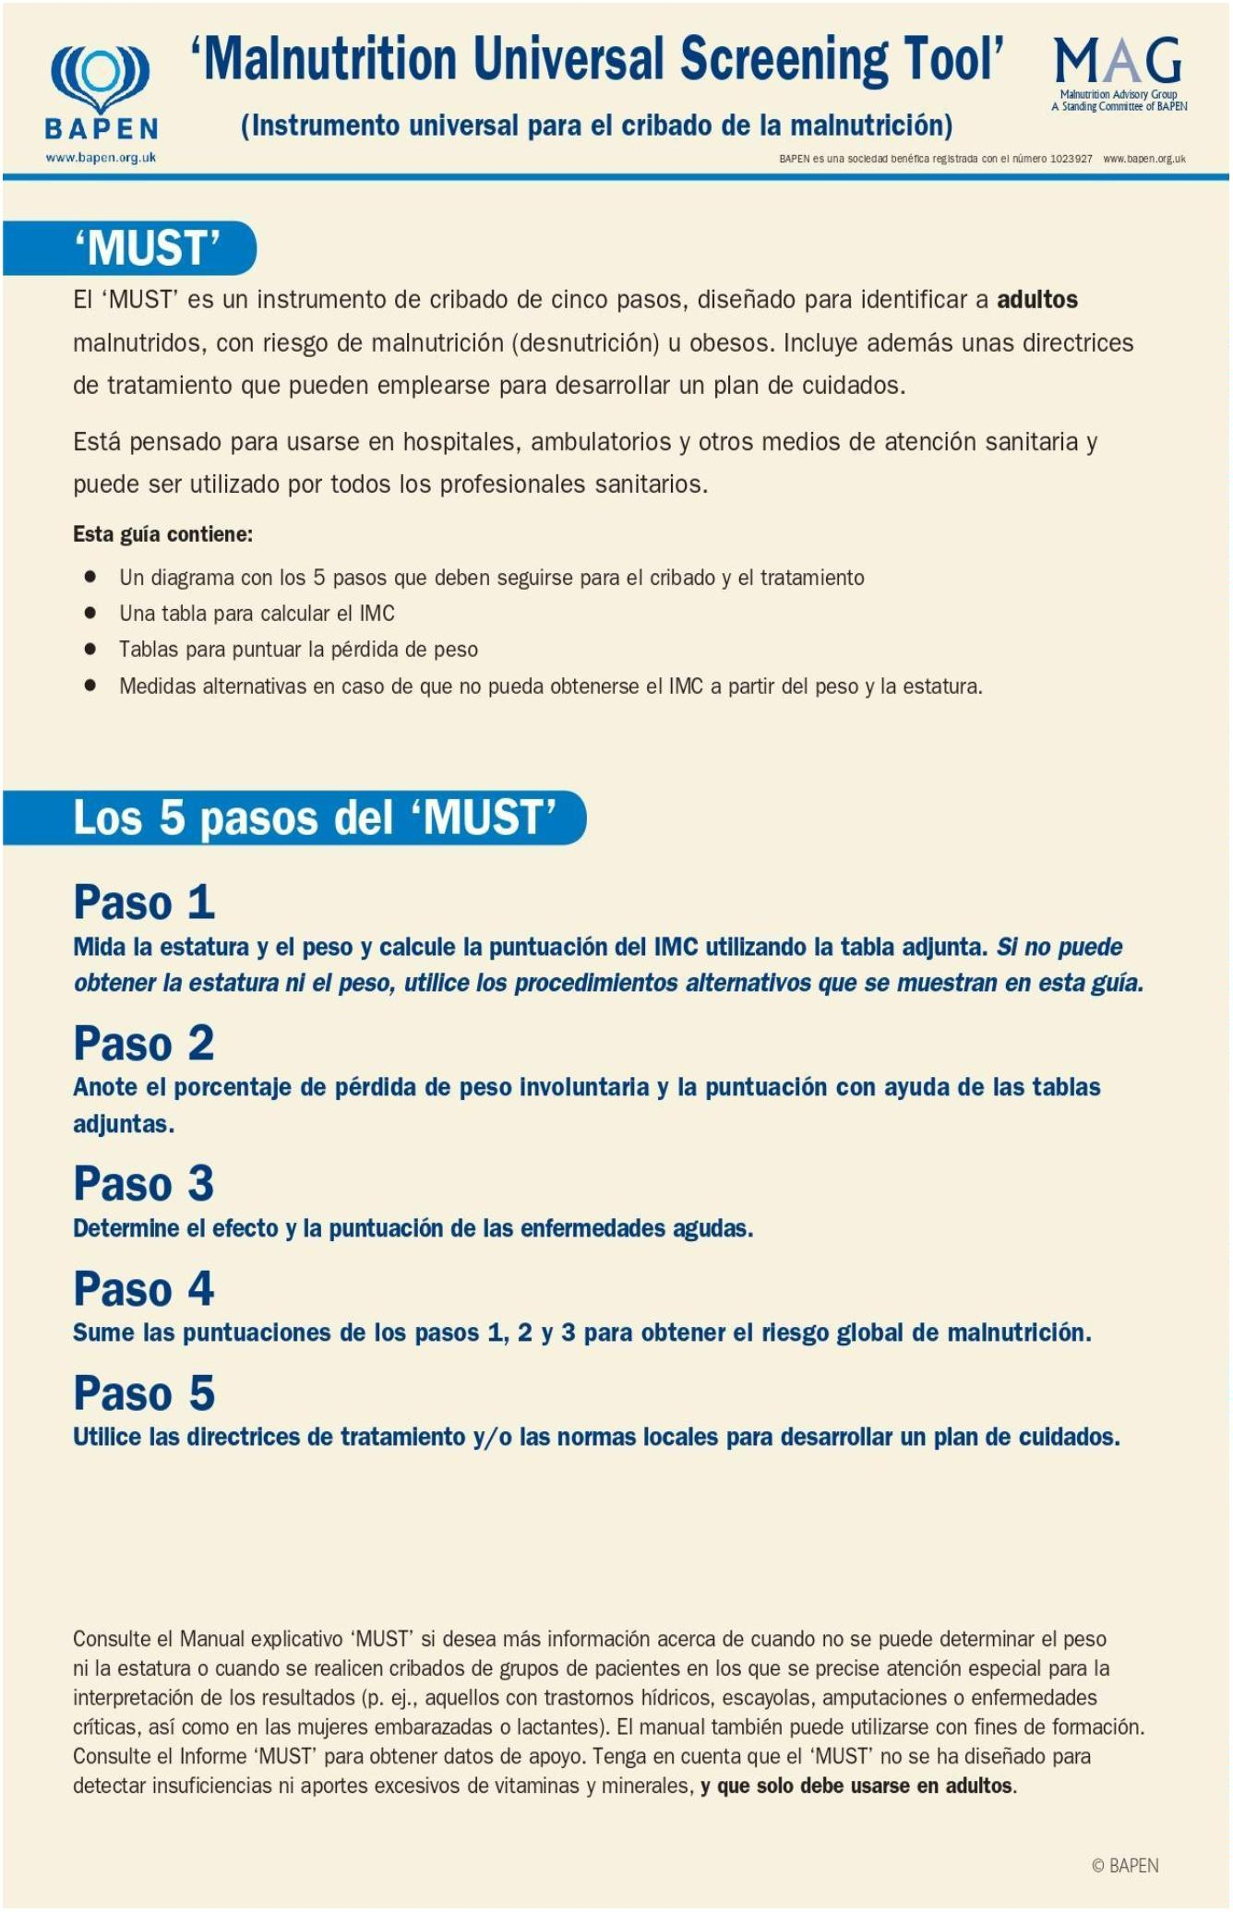

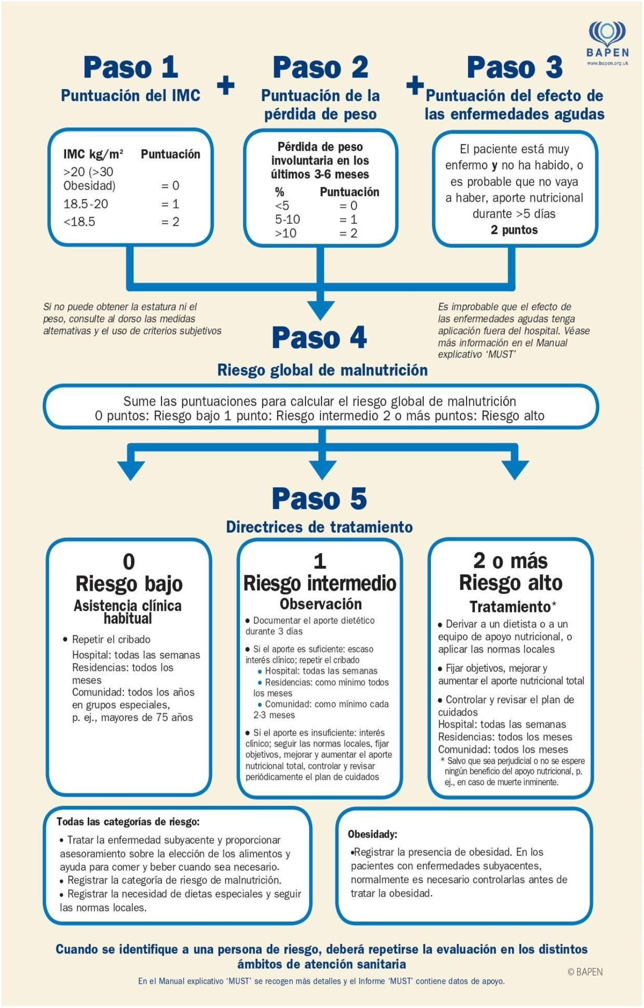

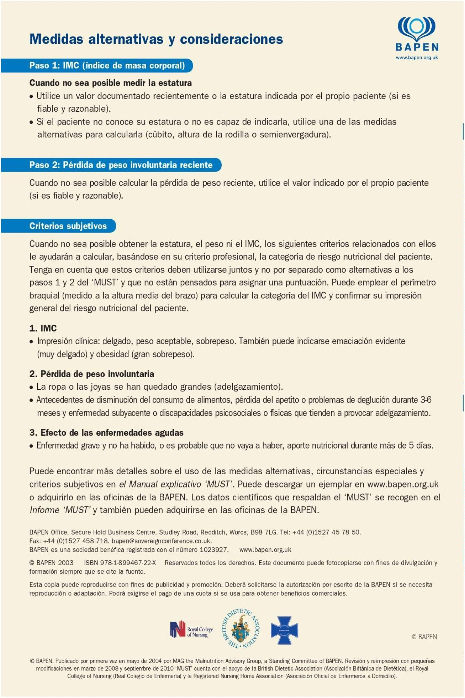

7
Malnutrition Universal Screening Tool
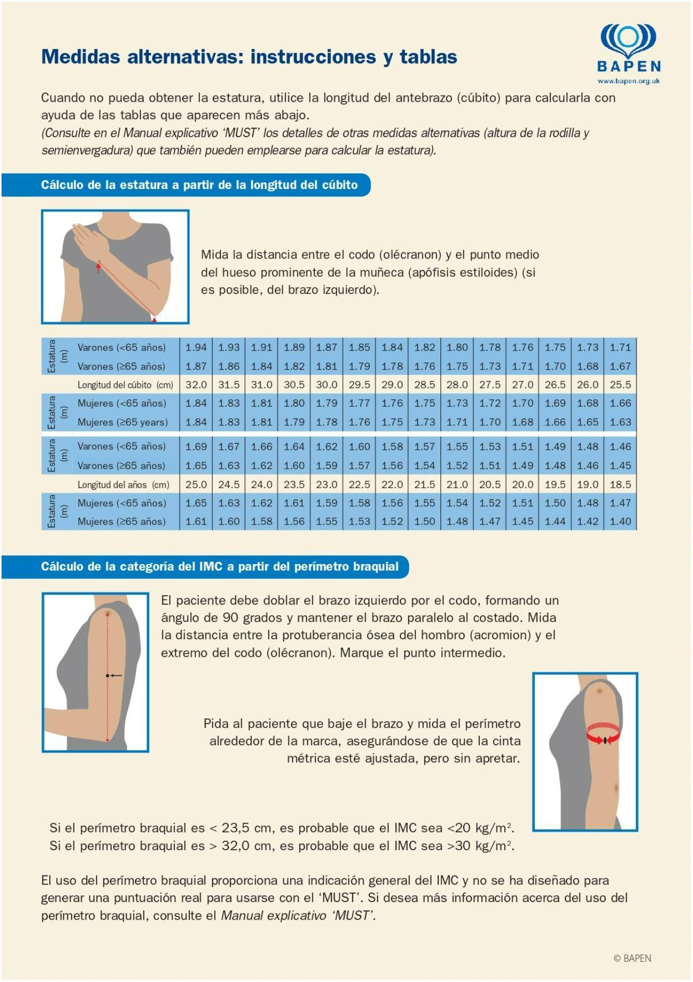

8
Valores percentiles en mujeres
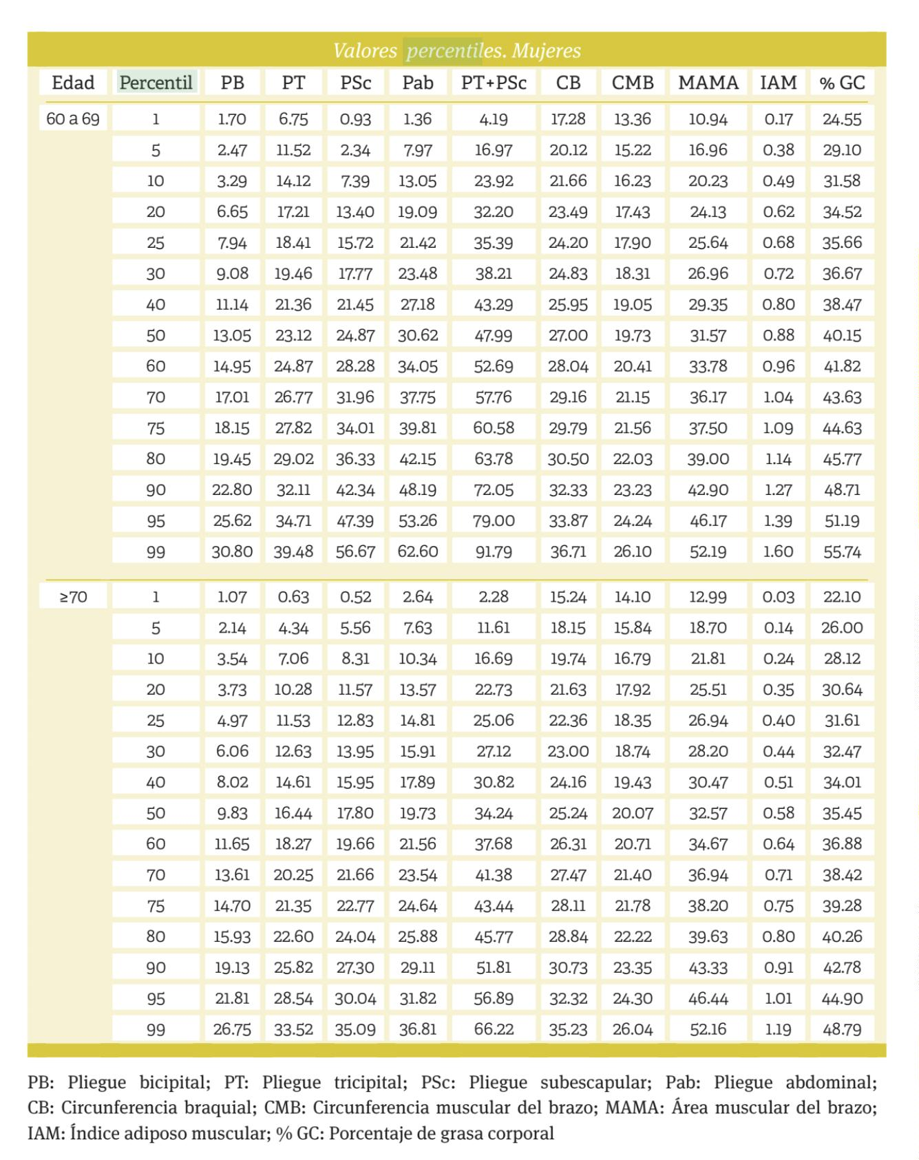

9
Valores percentiles en varones
1
0 Perímetro ajustado al peso
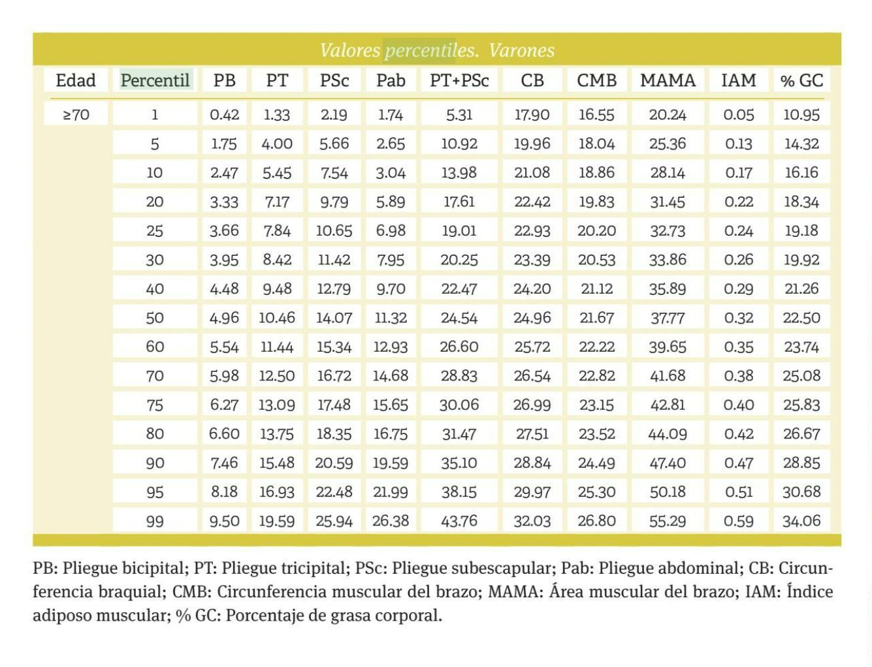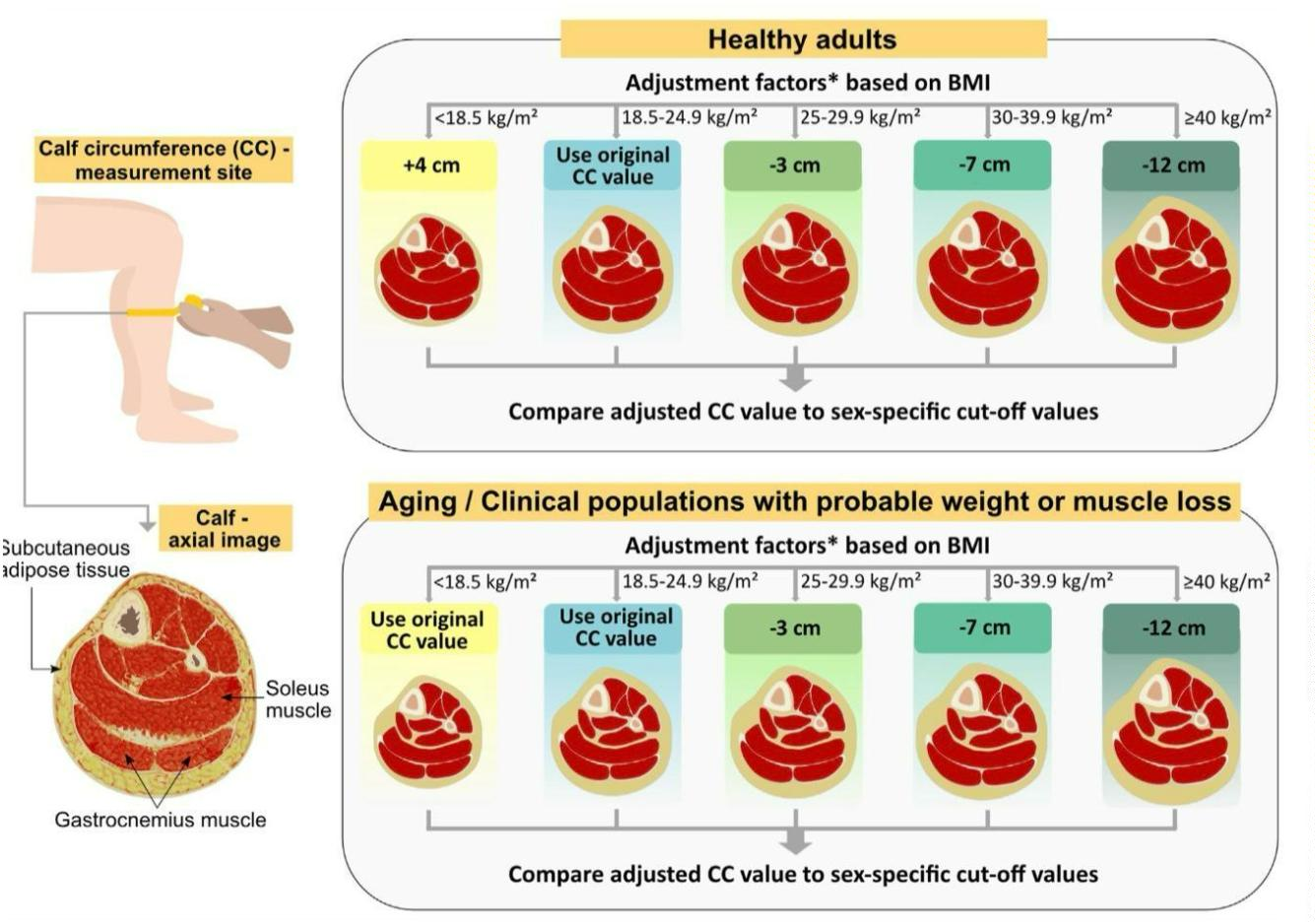

1
1 Dinamómetro de mano Smedley Saehan
1
2 Plicómetro Harpenden
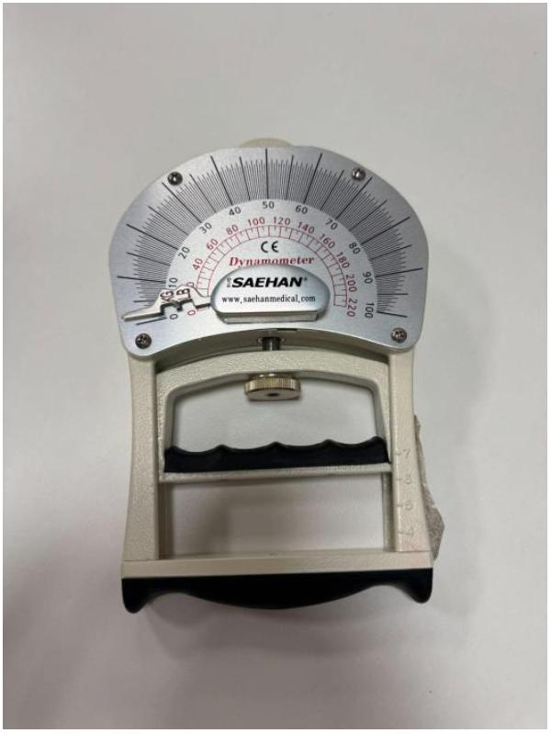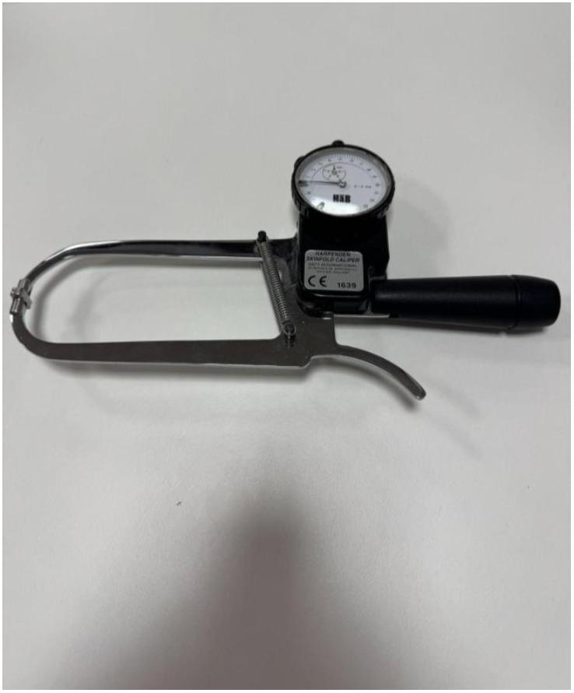

1
3 Cinta métrica Realmet
1
0. BIBLIOGRAFÍA
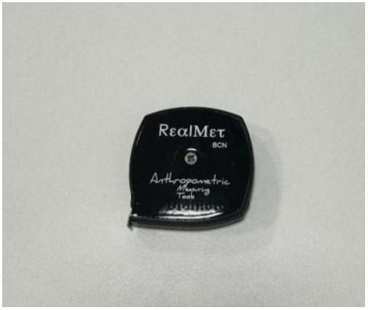

Arends, J., Bachmann, P., Baracos, V., Barthelemy, N., Bertz, H., Bozzetti, F., ... & Hübner, M.
(2017). ESPEN guidelines on nutrition in cancer patients. Clinical Nutrition, 36(1), 11-48.
https://doi.org/10.1016/j.clnu.2016.07.015
Bauer, J., Biolo, G., Cederholm, T., Cesari, M., Cruz-Jentoft, A. J., Morley, J. E., ... &
Visvanathan, R. (2019). Evidence-based recommendations for optimal dietary protein intake in
older people: A position paper from the PROT-AGE Study Group. Journal of the American
Medical Directors Association, 20(8), 976-986. https://doi.org/10.1016/j.jamda.2019.05.021
Beaudart, C., McCloskey, E., Bruyère, O., Cesari, M., Rolland, Y., Rizzoli, R., ... & Cooper, C.
(2017). Sarcopenia in daily practice: Assessment and management. BMC Geriatrics, 17(1), 1-10.
https://doi.org/10.1186/s12877-017-0499-7
Beaudart, C., Zaaria, M., Pasleau, F., Reginster, J. Y., & Bruyère, O. (2019). Health outcomes of
sarcopenia: A systematic review and meta-analysis. Journal of Cachexia, Sarcopenia and Muscle,
1
0(4), 749-760. https://doi.org/10.1002/jcsm.12423
Bello, A. K., Levin, A., Tonelli, M., Okpechi, I. G., Feehally, J., Harris, D., ... & Ye, F. (2017).
Global kidney health 2017 and beyond: A roadmap for closing gaps in care, research, and policy.
The Lancet, 390(10105), 1888-1917. https://doi.org/10.1016/S0140-6736(17)30788-2
Cereda, E., Pedrolli, C., Klersy, C., Bonardi, C., Quarleri, L., Cappello, S., ... & Caccialanza, R.
(2016). Nutritional status in older persons according to healthcare setting: A systematic review
and meta-analysis of prevalence data using MNA®. Current Opinion in Clinical Nutrition &
Metabolic Care, 19(5), 395-400. https://doi.org/10.1097/MCO.0000000000000300
Collard, R. M., Boter, H., Schoevers, R. A., & Oude Voshaar, R. C. (2017). Prevalence of
depression in older adults: A systematic review and meta-analysis. Journal of Affective Disorders,
2
17, 72-81. https://doi.org/10.1016/j.jad.2017.03.024
Courtin, E., & Knapp, M. (2017). Social isolation, loneliness, and health in older adults: A review
and synthesis. The Lancet Psychiatry, 4(3), 205-213. https://doi.org/10.1016/S2215-
0
366(16)30254-1
Cruz-Jentoft, A. J., Bahat, G., Bauer, J., Boirie, Y., Bruyère, O., Cederholm, T., ... & Zamboni,
M. (2019). Sarcopenia: Revised European consensus on definition and diagnosis. Age and Ageing,
4
8(1), 16-31. https://doi.org/10.1093/ageing/afy169
Deutz, N. E., Bauer, J. M., Barazzoni, R., Biolo, G., Boirie, Y., Bosy-Westphal, A., ... & Calder,
P. C. (2016). Protein intake and exercise for optimal muscle function with aging:
Recommendations from the ESPEN Expert Group. Clinical Nutrition, 35(6), 1272-1279.
https://doi.org/10.1016/j.clnu.2016.04.009
Dent, E., Lien, C., Lim, W. S., Wong, W. C., Wong, C. H., Ng, T. P., ... & Woo, J. (2018). The
Asia-Pacific Clinical Practice Guidelines for the Management of Frailty. Journal of the American
Medical Directors Association, 66(11), 2147-2154. https://doi.org/10.1016/j.jamda.2018.07.001

Evert, A. B., Dennison, M., Gardner, C. D., Garvey, W. T., Lau, K. H. K., MacLeod, J., ... &
Yancy, W. S. (2019). Nutrition therapy for adults with diabetes or prediabetes: A consensus
report. Diabetes Care, 42(5), 731-754. https://doi.org/10.2337/dci19-0014
Fong, J. H., Mitchell, O. S., & Koh, B. S. (2019). Prevalence of dementia and its impact on
nutrition in older adults: A meta-analysis. Journal of Alzheimer’s Disease, 72(3), 789-801.
https://doi.org/10.3233/JAD-190589
Holt-Lunstad, J., Smith, T. B., Baker, M., Harris, T., & Stephenson, D. (2017). Loneliness and
social isolation as risk factors for mortality: A meta-analytic review. Perspectives on
Psychological Science, 10(2), 227-237. https://doi.org/10.1177/1745691614568352
Ikizler, T. A., Burrowes, J. D., Byham-Gray, L. D., Campbell, K. L., Carrero, J. J., Chan, W., ...
&
Zittema, D. (2017). KDOQI Clinical Practice Guideline for Nutrition in CKD: 2017 update.
American Journal of Kidney Diseases, 70(3), 375-388.
https://doi.org/10.1053/j.ajkd.2017.07.010
Muscaritoli, M., Arends, J., Bachmann, P., Baracos, V., Barthelemy, N., Bertz, H., ... & Hübner,
M. (2021). ESPEN practical guideline: Clinical nutrition in cancer. Clinical Nutrition, 40(6),
2
898-2913. https://doi.org/10.1016/j.clnu.2021.02.005
Santini, Z. I., Jose, P. E., York Cornwell, E., Koyanagi, A., Nielsen, L., Hinrichsen, C., ... &
Koushede, V. (2020). Social disconnectedness, perceived isolation, and depression among older
adults: A systematic review and meta-analysis. The Lancet Psychiatry, 7(4), 331-341.
https://doi.org/10.1016/S2215-0366(19)30460-8
Sinclair, A. J., Abdelhafiz, A. H., & Rodríguez-Mañas, L. (2019). Diabetes in older people: New
insights and remaining challenges. The Lancet Diabetes & Endocrinology, 7(3), 219-229.
https://doi.org/10.1016/S2213-8587(18)30339-8
Unger, T., Borghi, C., Charchar, F., Khan, N. A., Poulter, N. R., Prabhakaran, D., ... & Schutte,
A. E. (2020). 2020 International Society of Hypertension global hypertension practice guidelines.
Hypertension, 75(6), 1334-1357. https://doi.org/10.1161/HYPERTENSIONAHA.120.15026
Van der Pols-Vijlbrief, R., Wijnhoven, H. A., Schaap, L. A., Terwee, C. B., & Visser, M. (2017).
The association between depressive symptoms and malnutrition in older adults: A systematic
review. Journal of the American Geriatrics Society, 65(12), 2692-2699.
https://doi.org/10.1111/jgs.15191
Volkert, D., Beck, A. M., Cederholm, T., Cruz-Jentoft, A., Goisser, S., Hooper, L., ... &
Schneider, S. M. (2019). ESPEN guideline on clinical nutrition and hydration in geriatrics.
Clinical Nutrition, 38(1), 10-47. https://doi.org/10.1016/j.clnu.2018.05.024

